 | Зарегистрированы в Государственном реестре средств измерений России под № 27635-13

Утвержден
Листом утверждения
ППБ.408843.047-20 РЭ ЛУ



ТЕПЛОВЫЧИСЛИТЕЛИ

ТМК-Н120

ППБ.408843.047-20 РЭ

РУКОВОДСТВО ПО ЭКСПЛУАТАЦИИ

__________________________________________________________________________________________
г. Калуга

СОДЕРЖАНИЕ

1 НАЗНАЧЕНИЕ 4
2 ТЕХНИЧЕСКИЕ ХАРАКТЕРИСТИКИ 6
3 УСТРОЙСТВО И РАБОТА вычислителя 8
4 МАРКИРОВКА, ПЛОМБИРОВАНИЕ, УПАКОВКА 16
5 ЭКСПЛУАТАЦИОННЫЕ ОГРАНИЧЕНИЯ 17
6 ПОДГОТОВКА К ЭКСПЛУАТАЦИИ 17
7 ТЕХНИЧЕСКОЕ ОБСЛУЖИВАНИЕ 30
8 РЕМОНТ ВЫЧИСЛИТЕЛЯ 31
9 ВОЗМОЖНЫЕ НЕИСПРАВНОСТИ И СПОСОБЫ ИХ УСТРАНЕНИЯ 31
10 ТРАНСПОРТИРОВАНИЕ И ХРАНЕНИЕ 31
Приложение А Габаритные и присоединительные размеры 33
Приложение Б Особенности передачи данных по GPRS каналу 35
Приложение В Схема подключения преобразователей 37
Приложение Г Схемы подключения внешних устройств 38
Приложение Д1 Структура меню ПАРАМЕТРЫ 39
Приложение Д2 Структура меню архивы 40
Приложение Д3 Структура меню НастройкИ 42
Приложение Д3-1 Структура меню НАСТРОЙКИ → ИЗМЕРЕНИЕ 44
Приложение Д3-2 Структура меню НастройкИ → ВЫХОДЫ 47
Приложение Д4 Структура меню УСТАНОВКИ 48
Приложение Д5 Структура меню СЕРВИС 52
Приложение Е Возможные канальные НС и НС ТС 54
Приложение Ж Указания по калибровке. 55
Приложение И Схемы измерений 56

Настоящее руководство по эксплуатации (далее по тексту – «РЭ») распространяется на тепловычислители ТМК-Н120 (далее по тексту – «вычислители») изготавливаемые
248016, г. Калуга, ул. Складская, 4, ЗАО НПО «Промприбор»,
продажи: тел./факс 8 800 250 0303 ЗАО «ТД Холдинга «Теплоком»,
e-mail: info@teplocom-sale.ru, www.prompribor-kaluga.ru
сервис: тел./факс (4842) 55-07-17, e-mail: service@prompribor-kaluga.ru
РЭ предназначено для изучения устройства и работы вычислителей и содержит правила их монтажа, эксплуатации, технического обслуживания, транспортирования и хранения.
В РЭ приняты условные обозначения и термины, представленные в таблице 1.
Таблица 1
Наименование | Условное  обозначение
Время наличия питания, часы-минуты | Т_{вкл}
Время отсутствия питания, часы-минуты | Т_{выкл}
Время события тепловой системы, часы-минуты | Т_{соб.}
Время безаварийной работы тепловой системы, часы-минуты | Т_{раб.ТС}
Давление теплоносителя в измерительном канале, кгс/см² | Р_{i}
Давление холодной воды, используемой для подпитки ТС на источнике теплоты, кгс/см² | Р_{хв}
Жидкокристаллический индикатор | ЖКИ
Масса теплоносителя, т | Gi
Массовый расход теплоносителя, т/ч. Объемный расход теплоносителя, м³/ч | gi
Номинальная статическая характеристика | НСХ
Нештатная ситуация | НС
Объем теплоносителя, м³ | Vi
Преобразователь расхода | ПР
Преобразователь давления | ПД
Преобразователь температуры | ПТ
Плотность теплоносителя, кг/м³ | ρ
Персональный компьютер | ПК
Программное обеспечение | ПО
Разность температур теплоносителя в трубопроводах тепловой системы, ^{о}С | Δt
Система горячего водоснабжения | ГВС
Система холодного водоснабжения | ХВ
Тепловая система | ТС
Тепловая энергия, ГДж (Гкал) | Q
Тепловая мощность, ГДж/ч (Гкал/ч) | W
Температура теплоносителя в измерительном канале, ^{о}С | t_{i}
Температура холодной воды, используемой для подпитки ТС на источнике теплоты, ^{о}С | t_{хв}
Термопреобразователь сопротивления | ТСП
Удельная энтальпия теплоносителя в измерительном канале, ккал/кг | h_{i}
Удельная энтальпия холодной воды, используемой для подпитки ТС на источнике теплоты, ккал/кг | h_{xв}
Цена (вес) импульса преобразователя расхода, м³/имп | Δи
Число импульсов, поступивших от преобразователя расхода, имп | N
Время наличия питания – интервал времени, в течение которого на прибор было подано питание;
Время отсутствия питания – интервал времени, в течение которого на приборе отсутствовало питание;
Время события ТС – интервал времени наличия заданного события в ТС (см. п.3.4);
время безаварийной работы ТС - интервал времени, в течение которого тепловычислитель осуществляет учет тепловой энергии теплоносителя в ТС.
Тепловая система – совокупность функциональных каналов измерений расхода, температуры, давления, обеспечивающих вычисление тепловой энергии и других физических величин по данным об измеренных параметрах теплоносителя (схемы ТС приведены в Приложении И).
Канал измерения объема, температуры, давления – совокупность узлов вычислителя, обеспечивающих преобразование входного сигнала в значение измеряемого параметра.
Нештатная ситуация (НС) - выход одного или нескольких параметров, либо совокупности параметров теплоносителя, измеренных и (или) анализируемых вычислителем, за границы допускаемых значений, установленных для данного режима работы ТС.

ЧАСТЬ I. ОПИСАНИЕ И РАБОТА ИЗДЕЛИЯ.

НАЗНАЧЕНИЕ

Вычислители предназначены для работы в составе теплосчетчиков при измерении и регистрации параметров теплоносителя и тепловой энергии в водяных системах теплоснабжения различной конфигурации. Вычислители обеспечивают измерение параметров теплоносителя и расчет тепловой энергии по данным об измеренных параметрах теплоносителя.
Область применения: узлы коммерческого учета для водяных систем теплоснабжения на различных объектах теплоэнергетического комплекса и промышленных предприятиях, в жилищно-коммунальном хозяйстве, автоматизированные системы сбора и контроля технологических параметров.

Вычислители обеспечивают сохранение измеренных параметров в электронном архиве объемом: для часовых значений – 1488 часов (62 суток), для суточных значений - 730 суток, для месячных значений 48 месяцев (4 года).

Вычислители имеют журнал оператора, который фиксирует изменение настроечных параметров, влияющих на метрологические характеристики прибора. Объем журнала более 2000 действий оператора. В нем также фиксируются:
- факт автоматического перевода часов;
- факт смены летнего/зимнего периода теплопотребления;
- текущие значения показаний всех счетчиков перед очисткой архивных и текущих параметров, а также сам факт очистки архива и текущих параметров.

Вычислитель имеет журнал НС, в котором фиксируется время изменения всех флагов и НС. Размер журнала НС более 2000 записей, каждая запись фиксирует изменение от 1 до 32 флагов или НС.

Вычислитель обеспечивает измерение и вывод на ЖКИ, и через пользовательские интерфейсы на внешние устройства (см. п.1.6), текущих и архивных параметров, приведенных в таблице 1.1. Отображение (мнемоника) параметров на ЖКИ и их описание приведено в приложении Д.

Передача архивных данных и текущих параметров на ПК может выполняться:
- через интерфейс RS-232 с помощью нуль-модемного кабеля;
- через модем (GSM модем), подключенный к интерфейсу RS-232;
- через интерфейс RS-485 (при наличии платы интерфейса RS-485, поставляемой по отдельному заказу);
- через сеть Интернет по GPRS каналу, через GPRS-модем или с помощью адаптера модема АМ-02*;
- через сеть Интернет или локальную Ethernet сеть с помощью Ethernet адаптера АЛС* или MOXA (серия NPort 5000)
Перенос архивных данных на ПК может осуществляться и с помощью переносного считывающего устройства УС-Н2*. Схемы подключения внешних устройств приведены в Приложении Г. Подробнее описание передачи данных на внешние устройства приведено в разделе 6.
* производитель устройств - ЗАО НПО «Промприбор».
Таблица 1.1
Тепловая энергия ТС
- текущее значение, c нарастающим итогом;
- за час;
- за сутки;
- за месяц;
- итоговое значение на конец суток;
- итоговое значение на конец отчетного периода;
Тепловая мощность ТС
Масса и объем теплоносителя для каждого канала
- текущее значение, c нарастающим итогом;
- за час;
- за сутки
- за месяц;
- итоговое значение на конец суток;
- итоговое значение на конец отчетного периода;
Массовый и объемный расход теплоносителя, в каждом канале
Температура холодной воды, используемой для подпитки ТС на источнике теплоты
Температура теплоносителя в каждом канале:
- текущее значение;
- среднеарифметическая и средневзвешенная за час;
- среднеарифметическая и средневзвешенная за сутки;
- среднеарифметическая и средневзвешенная за месяц.
Разность температур теплоносителя между каналами ТС
Давление теплоносителя в каждом канале
- текущее значение;
- среднечасовое значение;
- среднее за сутки
- среднее за месяц;
Дата и текущее время (день-месяц-год; часы-минуты )
Время наличия питания (сут час:мин);
Время отсутствия питания (сут час:мин);
Времена событий для ТС (сут час:мин);
Время безаварийной работы ТС (сут час:мин):
Время безаварийной работы дополнительного канала (сут час:мин)
- текущее, с нарастающим итогом;
- за час;
- за сутки
- за месяц;
- итоговое значение на конец суток;
- итоговое значение на конец отчетного периода;
Аппаратные НС
Флаги внешних событий
Флаги дискретных выходов
Канальные НС
НС тепловой системы
Примечание: Времена, фиксируемые в архивах, отображаются в формате - час:мин.

Настроечные параметры (цена импульса по каждому каналу, НСХ ТСП, характеристики преобразователей давления, работающих вместе с вычислителем, температура и давление холодной воды, используемой для подпитки ТС на источнике теплоты, максимальное давление ПД, договорные давления по каналам, реакции на НС и др.) оговариваются потребителем при заполнении карты заказа, приведенной на сайте www.prompribor-kaluga.ru в соответствии с методическими указаниями.
Пример записи вычислителя при его заказе и в документации:

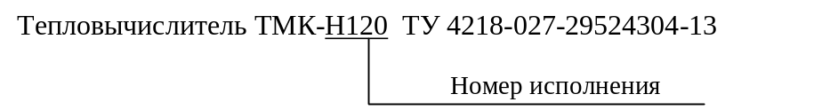

ТЕХНИЧЕСКИЕ ХАРАКТЕРИСТИКИ

Диапазоны показаний основных параметров вычислителей представлены в таблице 2.1
Таблица 2.1
Параметр | Диапазон | Возможность задания договорного значения
тепловая энергия, ГДж (Гкал), масса т, объем, м³ | 0…199999999
Тепловая мощность, ГДж/ч (Гкал/ч) | 0…999999 | +
Массовый (объемный) расход, т/ч (м³/ч ) | 0…999999 | +
Температура теплоносителя, ºС | 0…150 | +
Разность температур, ºС | 2…148
Давление, кгс/см² | 0…25 | +
Время наличия питания (час:мин)  Время отсутствия питания (час:мин)  Времена событий ТС (час:мин)  Время безаварийной работы ТС (час:мин) | 0…99999:59

Погрешности преобразования входных сигналов в значения измеряемых параметров приведены в таблице 2.2
Таблица 2.2
Наименование параметра | Пределы допускаемой погрешности | Вид погрешности
Тепловая энергии, ГДж; (Гкал) | +(0,5+5/Δt) % , при 148 ^{о}С ≥ Δt ≥ 2 ^{о}С | Относительная
Масса, т, объем, м³ | + 0,1 % | Относительная
Температура теплоносителя, ^{о}С | + 0,25 | Абсолютная
Разность температур, Δt, ^{о}С | +0,05 | Абсолютная
Давление, кгс/см² | + 0,1 % | Приведенная
Время, часы-минуты | ±0,001 % | Относительная

Измерительные возможности вычислителей представлены в таблице 2.3.
Таблица 2.3
Наименование параметра | Количество
Количество тепловых систем (ТС) | 1
Количество каналов измерений объема | 2+1*
Количество каналов измерений температуры | 2
Количество каналов измерений давления | 2
Количество каналов измерений тепловой энергии в ТС | 1
* дополнительный канал объема, используемый для учета холодной воды

Эксплуатационные характеристики вычислителей представлены в таблице 2.4
Таблица 2.4
Наименование параметра | Значение параметра
Температура окружающего воздуха | от +5 ^{о}С до + 50 ^{о}С
Относительная влажность воздуха при температуре 35^{о}С | до 95 %
Напряженность переменного (50 Гц) внешнего магнитного поля | не более 400 А/м
Механические вибрации частотой 10-50 Гц с амплитудой, не более | 0,15 мм
Степень защиты корпуса вычислителя от воздействия воды и пыли | IP54 по ГОСТ 14254
Исполнение по устойчивости к механическим воздействиям | виброустойчивое и вибропрочное группы N1 по ГОСТ Р 52931

Основные технические характеристики вычислителей представлены в таблице 2.5
Таблица 2.5
Наименование параметра | Диапазон значений
Напряжение питания | 8…30 В
Потребляемая мощность (в зависимости от яркости подсветки), не более | 1,2 Вт
Длина линии связи для передачи данных через RS-232, не более | 15 м
Длина линии связи для передачи данных через RS-485 (при работе на согласованную линию), не более | 1500 м
Максимальное напряжение коммутации дискретного выхода, не более | 30 В
Ток коммутации дискретного выхода, не более | 2 мА
Входное напряжение дискретного входа | 5…12 В
Входное сопротивление дискретного входа | 1 кОм
Антидребезг дискретного входа | 50 мс
Входное сопротивление каналов измерения объема V1…V3 | 10 кОм
Длина линий связи между ПР, ПТ, ПД и вычислителем, не более | 300 м

Вычислитель предназначен для работы с измерительными преобразователями со следующими характеристиками, представленными в таблице 2.6
Таблица 2.6
Каналы измерений | Характеристики подключаемых преобразователей
Объема V1…V3 | Преобразователи расхода (объема) с импульсным выходом типа «открытый коллектор» или числоимпульсным выходом типа «сухой контакт» на герконе с частотой не более:  - 0…1000 Гц при длительности импульса, не менее 0,5мс  - 0…10 Гц при длительности импульса, не менее 50 мс
Температуры t1, t2 | ТСП с однотипными НСХ, с характеристикой:  - Pt100 (α=0,00385°С⁻¹)  - 100П (α=0,00391°С⁻¹)  - Pt500 (α=0,00385°С⁻¹)  - 500П (α=0,00391°С⁻¹)
Давления P1, P2 | Преобразователи избыточного давления с выходным сигналом постоянного тока (по ГОСТ 26.011-80):  - 0…5 мА  - 4…20 мА  - 0…20 мА  и верхней границей диапазона измеряемых давлений 1…25 кгс/см²

Питание платы интерфейса RS-485 осуществляется от внешнего источника постоянного стабилизированного напряжения 7…35 В, потребляемый ток не более 200 мА.

Показатели надежности:
- средний срок службы, лет, не менее…………………………………………………………12
- средняя наработка на отказ, час, не менее…………………………………………………75 000

Габаритные размеры, не более 204х110х62 мм, масса, не более 0,6 кг. присоединительные размеры вычислителя указаны в Приложении А.

Уравнения вычисления тепловой энергии определяются конфигурацией используемой измерительной схемы и представлены в Приложении И.
Примечание - Для каналов, в которых задается договорная температура холодной воды, используемой для подпитки ТС на источнике теплоты, результаты измерений тепловой энергии должны корректироваться в соответствии с ГОСТ Р 8.592-2002.

УСТРОЙСТВО И РАБОТА вычислителя

Принцип работы вычислителя основан на преобразовании сигналов от первичных преобразователей в значения измеряемых параметров теплоносителя и последующем вычислении, по соответствующим измерительной схеме уравнениям, тепловой энергии, тепловой мощности и расхода теплоносителя.

Устройство вычислителя
Вычислитель конструктивно выполнен в ударопрочном пластмассовом корпусе, обеспечивающем пылебрызгозащищенное исполнение прибора, и состоит из блока коммутации, расположенного в нижней крышке корпуса, и блока вычислителя, расположенного в верхней крышке корпуса (см. Приложение А). Для сохранения герметичности, подключение линий связи преобразователей осуществляется через гермовводы корпуса.

Алгоритм работы вычислителя.
Микропроцессор осуществляет прием и обработку входных сигналов с подключенных ПР, ПТ и ПД и преобразовывает их в физические величины.
Сопротивления ТСП, изменяющиеся в зависимости от температуры, преобразуются в напряжение, измеряемое аналого-цифровым преобразователем (АЦП). Далее, полученный код АЦП, пересчитывается микропроцессором в значение сопротивления, а затем, в зависимости от заданного типа НСХ, в значение температуры.
Выходной ток ПД, пропорциональный давлению теплоносителя в трубопроводе, преобразуется в напряжение, которое также измеряется при помощи АЦП и пересчитывается в значение тока, которое преобразуется в значение давления.
Количество импульсов, поступивших от ПР, умножается на вес импульса и преобразуется в значение объема теплоносителя, а их частота в текущее значение расхода.
Для ПТ и ПД в вычислителе имеется система диагностики, позволяющая определять отказ преобразователя по выходу полученных значений величины за измеряемый диапазон. Отказ ПР определяется по исправности линии связи с ПР.
Плотность и энтальпия теплоносителя вычисляются по аппроксимирующим уравнениям на основании данных ГСССД по измеренным (либо договорным) значениям температур и давлений.
Период измерений температур и давлений составляет 6 с, период расчета текущих параметров составляет 2 с.
Текущее значение тепловой мощности вычисляется по формулам в зависимости от конфигурации используемой схемы ТС.
Суточные архивные показания тепловой энергии, массы, объема теплоносителя и времен, вычисляются как сумма часовых показаний, месячные показания - как сумма суточных.
Итоговые архивные показания тепловой энергии, массы, объема теплоносителя и времен представляют собой текущие значения параметров на момент создания архивной записи.
Среднечасовые архивные показания температуры и давления вычисляются как сумма текущих показаний, деленная на количество измерений. Среднесуточные значения вычисляются как сумма часовых показаний, деленная на количество часов. Среднемесячные значения вычисляются как сумма суточных показаний, деленная на количество суток.
Средневзвешенное значение температуры за час, вычисляется как сумма произведений текущей температуры и массы теплоносителя каждого периода измерения, деленное на массу теплоносителя за этот час. Средневзвешенное значение температуры за сутки, вычисляется как сумма произведений средневзвешенной температуры и массы теплоносителя за часы этих суток, деленное на массу теплоносителя за эти сутки. Средневзвешенное значение температуры за месяц, вычисляется как сумма произведений средневзвешенной температуры и массы теплоносителя за сутки этого месяца, деленное на массу теплоносителя за этот месяц.
В вычислителе имеется 4 дискретных входа (DIN1… DIN4), которые можно использовать
для контроля питания преобразователей (DIN1…DIN3), а также для внешних датчиков аварийной сигнализации.
В вычислителе предусмотрены 2 дискретных выхода (DOUT1, DOUT2), которые могут быть сконфигурированы в качестве логических, либо сигнализирующих о выполнении условия, по заранее заданному соотношению измеренных или сервисных параметров (см. Приложение Д3-2), либо генерирующих выходную частоту, рассчитанную вычислителем по выбранной зависимости с использованием измеренных или сервисных параметров.
Технические характеристики дискретных входов и выходов вычислителя приведены в таблице 2.5, а их организация на рисунке 6.1.
Сигнал на дискретном выходе, в зависимости от его режима работы, может появиться:
- если он установлен в регистре управления для соответствующего выхода;
- при возникновении любой НС или флага указанных в соответствующих масках;
- при выполнении заданного условия;
- при задании режима Частотный (наличие частоты выходного сигнала).
Предусмотрена возможность инверсии выходов - при включенной инверсии физический сигнал на соответствующем выходе будет инвертирован.

Реакции вычислителей на НС.
При работе вычислителей могут возникать различные НС, вызванные как внутренними, так и внешними причинами, нарушающими или не нарушающими нормальную работу вычислителя в составе узла учета. НС могут быть вызваны:
нарушением условий эксплуатации вычислителей;
неправильным выбором режима работы вычислителей и их отказами;
отказами преобразователей, входящих в состав узла учета;
отказами линий связи, соединяющих преобразователи с вычислителем;
неправильным функционированием, динамикой работы и нарушением условий эксплуатации системы теплоснабжения.
Возникновение и регистрация НС не является свидетельством выхода из строя узла учета и не может служить для оценки его метрологических характеристик, а является лишь поводом для определения причин ее вызвавших.
В вычислителях предусмотрен постоянный анализ НС. Возникновение любой НС, либо события фиксируется в архивах вычислителей, время появления и пропадания НС фиксируется в журнале НС.
Структурные схемы, поясняющие работу ТС вычислителей при возникновении различных НС, приведены на рисунке 3.1 (упрощенная) и рисунке 3.2 (развернутая).
Возникновение НС в ТС вызывает заданную при настройке вычислителя реакцию и приводит, в зависимости от установленной маски (определяемой требованиями, предъявляемыми к конкретному узлу учета), к возникновению события ТС.
В ТС можно гибко настроить реакцию на каждую из НС, а с помощью масок настроить три события.
Под маской здесь понимается шаблон, выделяющий только определенные НС, существенные для данного события.
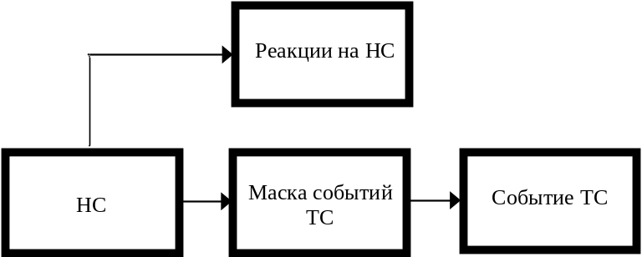

Рисунок 3.1

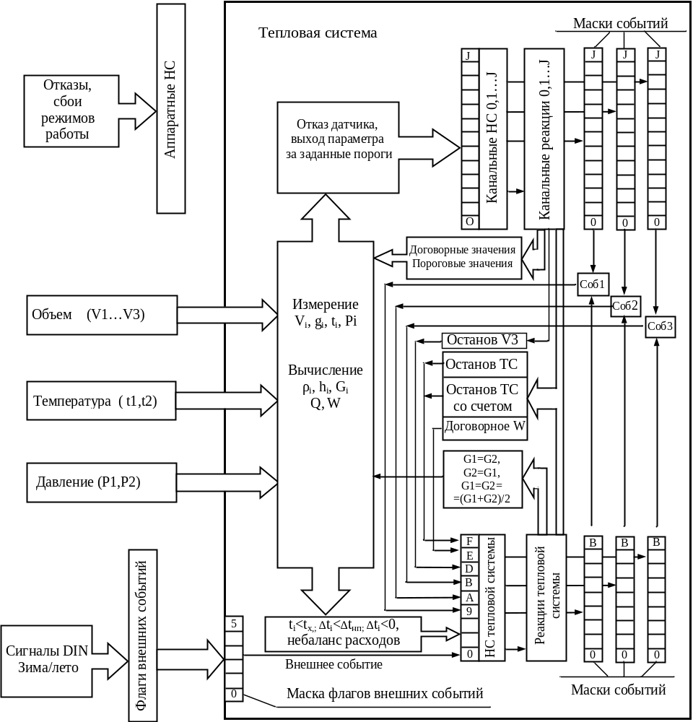

Рисунок 3.2

В ТС вычислителя существуют следующие НС:
- Канальные НС, возникают в результате отказа измерительных преобразователей или выхода измеренных значений параметров в каналах вычислителя за заданные пороговые значения.
- НС ТС, возникают в результате обработки значений входных параметров, и при вычислении тепловой энергии в ТС.
Существуют общие для всего вычислителя флаги и НС:
- Аппаратные НС, возникают при неисправности функциональных узлов вычислителя, сбоев при работе с памятью, а также при переходе в соответствующий режим работы;
- Флаги внешних событий, возникают при наличии сигналов на дискретных входах, а также при переходе к зимнему (летнему) периоду теплопотребления. При настройке ТС можно с помощью маски указать, какие из флагов будут формировать НС Внешнее событие в НС ТС;
- Флаги дискретных выходов, отображают наличие сигналов на дискретных выходах.
Под флагом здесь понимается указатель, сигнализирующий о наступлении того или иного события, относящегося к работе вычислителя.
При наличии сигналов на входах каналов объема, температур и давлений происходит их измерение и выполняется расчет параметров. При выходе параметров за ранее установленные пороги (границы) возникают соответствующие канальные НС, при наличии которых, в зависимости от заданных реакций на канальные НС (см. таблицу 3.5) некорректный параметр может заменяться в расчетах либо договорным, либо пороговым, либо нулевым значениями. Также, по канальным НС может быть остановлен счет тепловой энергии, либо использоваться договорное значение тепловой мощности (W=Wдог).
При расчете параметров ТС также могут возникать некорректные ситуации (например: ti<tx; Δt<Δtнп; Δt<0; небаланс расходов между каналами ТС). Это приводит к возникновению НС ТС, наличие которых, в свою очередь, в зависимости от заданных реакций на НС ТС (см. таблицу 3.6), также может влиять на определение параметров и приводить либо к останову счета тепловой энергии, либо к использованию договорного значения тепловой мощности (W=Wдог)
Наличие совокупности канальных НС и НС ТС, выделенных соответствующими масками, определяет появление заданного события. Появление события фиксируется в архиве и вызывает счет времени Тсоб. В ТС может быть гибко настроено три события (Событие 1, Событие 2, Событие 3), определяемых требованиями, предъявляемыми к конкретному узлу учета (см. пример настройки ТС в п.6.7).

Аппаратные НС, возникающие при работе вычислителя приведены в таблице 3.1.
Таблица 3.1
Код | Наименование | Описание
0 | Сброс питания | Возникает при включении питания
1 | Системный сброс | Вычислитель был перезагружен по Watchdog таймеру (произошло зависание программы)
2 | Отказ АЦП | Отказ АЦП. Аппаратная ошибка при измерении по всем каналам, т.е. получены некорректные ответы при обмене с АЦП во всем цикле измерений
3 | Отказ RTC | Отказ внутренних часов. Некорректное время или ошибка при обмене.
4 | Восстановление данных в EEPROM | Сбой CRC данных в EEPROM, но данные были восстановлены из резервной копии
5 | Сбой данных в EEPROM* | Сбой CRC данных в EEPROM в основной и резервной копии.
6 | Восстановление данных в DATAFLASH* | Сбой CRC данных в DATAFLASH памяти, но данные были восстановлены из резервной копии
7 | Сбой данных в DATAFLASH* | Сбой CRC данных в DATAFLASH памяти в основной и резервной копии.
8 | Сбой данных во FLASH | Сбой CRC во FLASH памяти. Сбой ПО вычислителя

Таблица 3.1 (продолжение)
Код | Наименование | Описание
9 | Режим "ПОВЕРКА" | Возникают при переходе в соответствующий режим работы вычислителя (см. п.3.6)
А | Режим "НАСТРОЙКА"
В | Режим "КАЛИБРОВКА"
D | Отсутствие питания | Возникает только в архивных записях, которые были восстановлены за то время, которое прибор находился в отключенном состоянии
* При появлении данных НС необходимо проверить все настроечные параметры во избежание некорректной работы вычислителя.

Флаги внешних событий, приведены в таблице 3.2.
Таблица 3.2
Код | Наименование | Описание
0  1  2  3 | Сигнал на входе DIN1  Сигнал на входе DIN2  Сигнал на входе DIN3  Сигнал на входе DIN4 | Наличие сигнала на соответствующих дискретных входах. Наличие или отсутствие сигнала на дискретных входах зависит также от установленной полярности входов
4  5 | Летний период  Зимний период | Флаги текущего периода теплопотребления. В зависимости от периода используются летние или зимние договорные параметры (t_{хв}, Р_{хв}) холодной воды, используемой для подпитки ТС на источнике теплоты

Канальные НС, приведены в таблице 3.3.

Дополнительную информацию о причине отказа преобразователей, подключенных к соответствующим каналам, можно получить в сервисном меню «Диагностика датчиков» (см. Приложение Д5).
таблица 3.3
Код | Наименование | Описание
0 | Отказ ПР1 | Отказ ПР. Причинами отказов могут быть: обрыв линии, к/з линии, сигнал отсутствие питания ПР. Причину отказа можно узнать в сервисном меню диагностики датчиков (см. Приложение Д5)
1 | Отказ ПР2
2 | Отказ ПР3
3 | g1 > g_вп1 | Объемный расход в канале больше соответствующей заданной величины верхнего порога расхода
4 | g2 > g_вп2
5 | g3 > g_вп3
6 | g_мин1< g1< g_нп1 | Объемный расход в канале больше соответствующего заданного минимального расхода, но меньше соответствующей заданной величины нижнего порога расхода
7 | g_мин2< g2< g_нп2
8 | g_мин3< g3< g_нп3
9 | g1< g_мин1 | Объемный расход в канале меньше соответствующего заданного минимального расхода
А | g2< g_мин2
B | g3< g_мин 3
C | Отказ ПT1 | Отказ термопреобразователя. Причинами отказов может быть выход сопротивления ТСП за границы измеряемого диапазона, либо аппаратная ошибка АЦП. Причину отказа можно узнать в меню диагностики датчиков (см. Приложение Д5)
D | Отказ ПT2
E | t1 > t_вп1; t1 < t_нп1 | Текущая температура в канале больше заданного допустимого верхнего порога или меньше заданного допустимого нижнего порога. Задаваемые пороги должны находиться в рабочем диапазоне измеряемых температур
F | t2 > t_вп2; t2 < t_нп2

таблица 3.3 (продолжение)
Код | Наименование | Описание
G | Отказ ПД1 | Отказ преобразователя давления. Причинами отказов могут быть выход измеренного значения тока за границы измеряемого диапазона, обратная полярность, либо аппаратная ошибка АЦП. Причину отказа можно узнать в сервисном меню диагностики датчиков (см. Приложение Д5)
H | Отказ ПД2
I | P1 > P_вп1 Р1 < Р_нп1 | Текущее давление в канале больше заданного допустимого верхнего порога или меньше заданного допустимого нижнего порога. Верхний и нижний пороги должны находиться в рабочем диапазоне измеряемых давлений
J | P2 > P_вп2 Р2 < Р_нп2
Примечание – Пороговые канальные НС ([3…B], [E,F], [I,J]) могут быть отключены дополнительными настройками (см. таблицу Д3-1.2). Пороговые НС не устанавливаются, если используются договорные значения параметров.

НС тепловой системы приведены в таблице 3.4.
Таблица 3.4
Код | Наименование | Описание
0 | Внешнее  событие | Установлены флаги внешних событий, указанные при настройке в маске флагов внешних событий ТС
1 | t1<tхв | Температура в канале ниже температуры холодной воды, используемой для подпитки ТС на источнике теплоты. НС возникают, если в формуле расчета тепловой энергии есть разность текущей энтальпии и энтальпии холодной воды.
2 | t2<tхв
3  4 | dt1<0  dt1<dt_нп | Разница температур между каналами отрицательна по знаку или меньше наименьшего допустимого значения. НС могут возникать, если в формуле расчета тепловой энергии есть разность текущих энтальпий между каналами.
5 | g1*Kпр>g2>g1 | Небаланс расходов теплоносителя. Часовой расход в обратном трубопроводе (g₂) превышает часовой расход в подающем трубопроводе (g₁), но не более допустимого значения g₁·K. НС может возникать в ТС с открытым или закрытым контуром.
6 | g2>g1*Kпр | Небаланс расходов теплоносителя. Часовой расход в обратном трубопроводе (g₂) превышает часовой расход в подающем трубопроводе (g₁) более допустимого значения g₁·K. НС может возникать в ТС с открытым или закрытым контуром
7 | g2*Kпр>g1>g2 | Небаланс расходов теплоносителя. Часовой расход в подающем трубопроводе (g₁) превышает часовой расход в обратном трубопроводе(g₂), но не более допустимого значения g₂·K. НС может возникать в ТС с закрытым контуром
8 | g1>g2*Kпр | Небаланс расходов теплоносителя. Часовой расход в подающем трубопроводе (g₁) превышает часовой расход в обратном трубопроводе(g₂) более допустимого значения g₂·K. НС может возникать в ТС с закрытым контуром
9 | Событие 1 | Флаги событий
А | Событие 2 | Флаги событий
В | Событие 3 | Флаги событий
С | Резерв | Резерв
D | Останов V3 | Останов счета в дополнительном канале V3
E | W= W_{дог} | Используются договорные значения тепловой мощности.
F | Останов ТС | Тепловая система остановлена полностью или с продолжением счета работающих счетчиков. Тепловая мощность приравнивается к 0.

Примечание - НС небаланса расходов [5…8] в течении часа имеют предварительное значение, окончательно НС устанавливается в конце часа на основе данных за час и именно это значение записывается в архив. НС небаланса расходов [5…8] могут быть отключены дополнительными настройками тепловой системы (см. таблицу Д3-1.2).

Реакции на канальные НС.
В зависимости от требуемого алгоритма работы вычислителя могут быть заданы следующие типы реакций на канальные НС, приведенные в таблице 3.5.
Таблица 3.5
НС | Тип реакции
НС | Нет  реакции | Останов  ТС | Останов со счетом | W=W_{дог} | Значение = договорное | Значение = 0 | Значение = порог
Отказ ПР | • | • | • | • | • | •
g>g_вп | • | • | • | • | • | • | •
g_мин<g<g_нп | • | • | • | • | • | • | •
g<g_мин | • | • | • | • | • | •
Отказ ПТ | • | • | • | • | • | •
t>t_вп; t<t_нп | • | • | • | • | • | • | •
Отказ ПД | • | • | • | • | • | •
Р>P_вп; P<P_нп | • | • | • | • | • | • | •
Реакции на НС ТС.
В зависимости от требуемого алгоритма работы вычислителя могут быть заданы следующие типы реакций на НС ТС, приведенные в таблице 3.6.
Таблица 3.6
Код | НС | Тип реакции
Код | НС | Нет  реакции | Останов  ТС | Останов со счетом | W=W_{дог} | G1=G2 =  (G1+G2)/2 | G1=G2 | G2=G1
0 | Внешнее  событие | • | • | • | •
1 | t1<tхв | • | • | • | •
2 | t2<tхв | • | • | • | •
3 | dt1<0 | • | • | • | •
4 | dt1<dt_нп1 | • | • | • | •
5 | g1*Kпр>g2>g1 | • | • | • | • | • | • | •
6 | g2>g1*Kпр | • | • | • | •
7 | g2*Kпр>g1>g2 | • | • | • | • | • | • | •
8 | g1>g2*Kпр | • | • | • | •
Примечание - Реакции на НС небаланса расходов [5…8] выполняются в конце часа. Для дополнительного канала V3 вместо реакций Останов ТС, Останов со счетом, W=Wдог выбирается реакция Останов V3.
Код НС при любых реакциях регистрируется в текущих параметрах и фиксируется в архивах.
алгоритмы работы вычислителя при различных типах задаваемых реакций:
Нет реакции - Реакция на НС отсутствует.
Останов ТС:
- Вычисление Q и W в тепловой системе прекращается;
- Счет V и G в тепловой системе прекращается;
- Объемный и массовый расход приравнивается к 0;
- Вычисление средних температур и давлений зависит от дополнительных настроек тепловой системы. Вычисление средневзвешенных температур прекращается;
- Прекращается счет времени безаварийной работы тепловой системы T_{раб.ТС};
- Устанавливается НС с кодом [F] Останов ТС в НС тепловой системы.
Останов со счетом:
- Вычисление Q и W в тепловой системе прекращается;
- Счет V и G в тепловой системе продолжается при исправных датчиках;
- Вычисление средних или средневзвешенных температур и средних давлений в данной тепловой системе продолжается при исправных датчиках;
- Прекращается счет времени безаварийной работы тепловой системы T_{раб.ТС};
- Устанавливается НС с кодом [F] Останов ТС в НС тепловой системы.
W = Wдог:
- Вычисление Q в тепловой системе ведется по заданным договорным значениям Wдог;
- Счет V и G в данной тепловой системе продолжается при исправных датчиках;
- Вычисление средних или средневзвешенных температур и средних давлений в данной тепловой системе продолжается при исправных датчиках;
- Устанавливается НС с кодом [E] W = Wдог в НС тепловой системы.
Значение = договорное - Значение параметра в канале приравнивается к заданному договорному значению.
Значение = 0 - Значение параметра в канале приравнивается к 0.
Значение = порог - Значение параметра в канале приравнивается к пороговому значению.
G1=G2 = (G1+G2)/2 - Приравнять часовые значения масс в 1-м канале (подающем трубопроводе) и 2-м канале (обратном трубопроводе) к их среднему арифметическому значению.
G1=G2 - Приравнять часовую массу в 1-м канале (подающем трубопроводе) к часовой массе во 2-м канале (обратном трубопроводе).
G2=G1 - Приравнять часовую массу во 2-м канале (обратном трубопроводе) к часовой массе в 1-м канале (подающем трубопроводе).

Органы управления, индикации и коммутации (см. приложение А).
Визуализация информации осуществляется на двухстрочном, шестнадцатисимвольном ЖКИ на передней панели прибора. Там же расположены шесть кнопок, предназначенные для работы с меню прибора. Индикатором наличия питания служит светодиод, расположенный на плате коммутации. Кнопка НАСТРОЙКА и вилка ХР3 (для установки джамперов) расположены на тыльной стороне блока вычислителя и служат для входа в режим НАСТРОЙКА, ПОВЕРКА и КАЛИБРОВКА (см п.3.6). Для задания режима фильтра каналов объема, на тыльной стороне блока вычислителя расположены вилки XP7…ХР9 для установки джамперов. Джамперы должны быть обязательно установлены на всех задействованных каналах в одном из режимов фильтра, необходимом для правильной работы вычислителей.
Для подключения к ПК, модему или информационной сети через интерфейс RS232 служат разъемы интерфейсов RS232.1 и RS232.2 (см. Приложение А). Подключение к ПК осуществляется нуль-модемным кабелем.
Для подключения к ПК или информационной сети через интерфейс RS485 необходимо установить плату интерфейса RS485 на блоке коммутации. Для установки платы интерфейса RS485 в блоке коммутации расположены вилка для подсоединения и 2 стойки (см. Приложение А).
Для подключения ПР, ПТ, ПД, а также входных и выходных сигналов вычислителя служат клеммные колодки, установленные в блоке коммутации.

Режимы работы .
Вычислители могут работать в одном из следующих режимов:
РАБОТА – Основной режим работы.
- Вычислитель осуществляет измерение, расчет и накопление архивных данных.
- Для просмотра доступны все данные.
- Для изменения доступны параметры не влияющие на метрологические характеристики (меню "Установки" см Приложение Д4 ) .
ПОВЕРКА – Режим предназначен для поверки вычислителя. Переход в данный режим осуществляется из режима РАБОТА установкой джампера на :1 и :2 вилки ХР3, защищенной от несанкционированного доступа пломбой поверителя (см. Приложение А).
- При входе в этот режим показания счетчиков тепловой энергии, массы и объема обнуляются, и накопление данных начинается с нулевых значений. Сброс счетчиков также происходит при нажатии кнопки НАСТРОЙКА .
- Вычислитель осуществляет измерение и расчет текущих параметров.
- Накопление архивных данных не осуществляется.
- Отключаются реакции на пороговые канальные НС (см. таблицу 3.5).
- Отключается тестирование линий каналов объема.
- При выходе из режима восстанавливаются показания всех счетчиков, заданные типы реакций на пороговые канальные НС и тестирование (если было задано) линий каналов объема.
Выход из режима ПОВЕРКА осуществляется удалением джампера с вилки ХР3.
НАСТРОЙКА – Режим предназначен для ввода настроечных параметров (см. таблицу 6.1). Переход в режим НАСТРОЙКА осуществляется из режима РАБОТА либо вводом заранее установленного пароля с ПК или клавиатуры, либо кратковременным нажатием на кнопку НАСТРОЙКА . В обоих случаях режим активизируется на 5 мин. Для того чтобы прибор продолжал находиться в данном режиме, операцию перехода необходимо повторить.
- Вычислитель осуществляет измерение, расчет и накопление архивных данных.
- Для просмотра доступны все данные.
- Для изменения доступны все параметры через меню прибора и интерфейс за исключением калибровочных.
Выход из режима НАСТРОЙКА происходит автоматически по истечении 5 минут. При выходе из режима сохраняются параметры, измененные в процессе настройки.
калибровка – Режим предназначен для настройки и калибровки вычислителя. Переход в данный режим осуществляется из режима РАБОТА установкой джампера на :3 и :4 вилки ХР3, защищенной пломбой поверителя от несанкционированного доступа.
- Вычислитель осуществляет измерение калибруемых параметров;
- Прекращается расчет текущих данных и накопление архивных данных.
- ЖКИ и клавиатура блокируются. Доступ к прибору осуществляется только через интерфейс.
- Для изменения доступны все параметры, в том числе и калибровочные.
Выход из режима КАЛИБРОВКА выполняется удалением джампера с вилки ХР3. При выходе из режима сохраняются параметры, измененные в процессе калибровки.
Схема подключения приборов и оборудования при проведении калибровки, а также указания по выполнению калибровочных операций приведены в Приложении Ж.

МАРКИРОВКА, ПЛОМБИРОВАНИЕ, УПАКОВКА

Маркировка и пломбирование.

На корпусе вычислителя нанесены следующие маркировочные обозначения:
- наименование модификации и исполнения;
- заводской номер (расположен под прозрачной крышкой корпуса в левой нижней части лицевой панели прибора);
- знак утверждения типа;
- товарный знак предприятия-изготовителя.

Вычислитель пломбируется 2 клеймами;
- клеймом БТК при выпуске из производства и после ремонта;
- клеймом поверителя при его поверке.
Оттиски клейм наносятся на пломбировочную пасту. Расположение чашек для пломбирования приведено в Приложении А.
При поверке, при признании изделия годным к применению, вычислитель пломбируют оттиском клейма поверителя и делают отметку в паспорте в соответствии с ПР50.2.006.

С целью защиты от несанкционированного вмешательства в работу вычислителя прибор подлежит пломбированию теплоснабжающей организацией.
Пломбирование осуществляется путем пропускания проволоки в отверстия ушек и установкой навесной пломбы в соответствии с Приложением А.

Упаковка изделия

Вычислители упаковываются в полиэтиленовый пакет или в упаковочную бумагу, и укладываются в картонную коробку.
Эксплуатационная документация упаковывается в полиэтиленовый пакет и укладывается с вычислителем в картонную коробку.

Упаковка нескольких вычислителей, упакованных в соответствии с п.4.2.1, производится в картонные (ГОСТ 9142) или фанерные (ГОСТ 5959) ящики, выложенные внутри упаковочной бумагой по ГОСТ 8828.
Для предотвращения смещений и поломок вычислители внутри ящика крепятся при помощи вкладышей, упоров и амортизаторов.

В ящик вкладывается упаковочный лист, содержащий следующие сведения:
- наименование и товарный знак предприятия-изготовителя;
- обозначение упакованных изделий;
- количество изделий в ящике;
- дата упаковки;
- фамилию упаковщика.

ЧАСТЬ II ИСПОЛЬЗОВАНИЕ ПО НАЗНАЧЕНИЮ

ЭКСПЛУАТАЦИОННЫЕ ОГРАНИЧЕНИЯ

ВНИМАНИЕ! Нельзя располагать вычислители вблизи мощных источников электромагнитных полей (силовые трансформаторы, электродвигатели, неэкранированные силовые кабели и т.п.).

В помещении, где эксплуатируется вычислитель, не должно быть среды, вызывающей коррозию материалов, из которых он изготовлен.

ПОДГОТОВКА К ЭКСПЛУАТАЦИИ

Меры безопасности
К работе с вычислителями допускаются лица, прошедшие инструктаж на рабочем месте и имеющие группу по электробезопасности не ниже второй.
По способу защиты от поражения электрическим током вычислители относятся к классу III по ГОСТ 12.2.007.0-75
При проведении всех видов работ с вычислителями должны соблюдаться действующие «Правила техники безопасности при эксплуатации электроустановок потребителей» и «Правила технической эксплуатации электроустановок потребителей».
Межплатные отсоединения и присоединения шлейфов должны осуществляться только при отключенном питании платы коммутации.

Общие требования
Перед началом монтажа необходимо провести внешний осмотр изделия, при этом проверяется:
- отсутствие видимых механических повреждений;
- состояние соединительных разъемов и клемм;
- наличие оттисков клейма БТК предприятия-изготовителя и клейма поверителя на пломбах.
Примечание - После пребывания вычислителя при отрицательных температурах, соответствующих условиям транспортирования и хранения, его необходимо выдержать в отапливаемом помещении не менее 24 часов.

Монтаж вычислителя.
Монтаж вычислителя следует производить в удобном для снятия показаний месте, соответствующем условиям эксплуатации. При несоответствии выбранного места расположения вычислителя условиям эксплуатации, монтаж выполнить в защитном шкафу (кожухе), обеспечивающем необходимую степень защиты.
Вычислитель имеет вертикальное исполнение. Крепление вычислителя осуществляется при помощи саморезов, габаритные и присоединительные размеры приведены в Приложении А. Рекомендуемая высота установки 1,4...1,6 м от пола.
Примечание - Перед подключением внешних устройств к изделию следует удалить заглушки из используемых кабельных вводов. Неиспользуемые кабельные вводы при эксплуатации должны быть закрыты заглушками.

Подключение измерительных преобразователей, дискретных входов и выхода.
Подключение к вычислителю измерительных преобразователей выполняется в соответствии с Приложением В.
Подключение к вычислителю преобразователей расхода и давления следует вести 2-х жильным кабелем сечением каждой жилы не менее 0,2 мм². Длина линии связи между преобразователями и вычислителем не должна превышать 300 м, при сопротивлении жилы не более 30 Ом. Каждая жила кабеля должна быть целой частью, т.е. не должна иметь никаких промежуточных соединений. Если вычислитель размещается в приборном щите, то допускается подключение к вычислителю преобразователей расхода и давления, имеющих внешнее питание, через промежуточную клеммную колодку, расположенную внутри щита.
Подключение к вычислителю термопреобразователей рекомендуется вести по четырехпроводной схеме, 4-х жильным кабелем сечением каждой жилы не менее 0,2 мм². Длина линии связи между термопреобразователем и вычислителем не должна превышать 300 м, при сопротивлении каждой жилы кабеля не более 30 Ом. Каждая жила кабеля должна быть целой частью, т.е. не должна иметь никаких промежуточных соединений. При расстоянии до термопреобразователей более 10 м или при наличии промышленных радиопомех соединительные линии рекомендуется прокладывать в металлорукаве, при этом заземление металлорукава допускается выполнять только со стороны вычислителя.
Примечание - Линии связи, указанные выше, необходимо располагать отдельно от силовых электрических цепей с напряжением 220/380В, частотой 50Гц.
Подключение устройств к дискретным входам и выходам вычислителя рекомендуется вести двухжильным кабелем сечением каждой жилы не менее 0,2 мм² при длине линии связи не более 300 м.
Организация дискретных входов и дискретного выхода приведена на рисунке 6.1
Организация дискретных входов DIN1… DIN 3 | Организация дискретных выхода
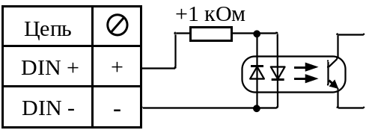 | 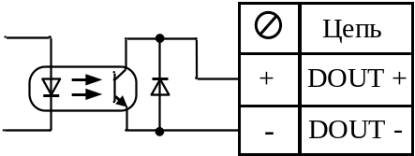
Организация дискретного входа DIN4
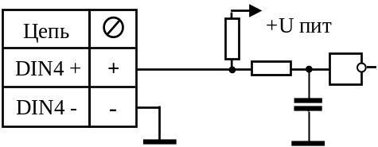
Рисунок 6.1

При подключении вычислителя необходимо проследить за тем, чтобы концы проводов были плотно зажаты винтами клеммной колодки и не касались друг друга.

Работа с меню вычислителя, просмотр и редактирование параметров
Меню предназначено для просмотра текущих и архивных параметров, для редактирования настроечных параметров непосредственно с помощью клавиатуры и ЖКИ. Меню представляет собой иерархическую древовидную структуру, приведенную в приложении Д. Фрагменты меню, в основном, состоят из типовых элементов. Навигация и редактирование осуществляется при помощи кнопок со следующей мнемоникой:
⇦ - Влево | ⇨ - Вправо | ⇧ - Вверх | ⇩ - Вниз |  - Выход |  - Ввод
Нажатие на кнопку может быть:
- кратковременным (менее 1 с)
- длительным (более 1 с)
- c удерживанием (более 1 с и удерживанием нажатой)
Конечным элементом каждой ветви дерева меню всегда является элемент, служащий для просмотра или редактирования параметра. Для перехода к требуемому элементу необходимо пройти по определенной ветке на требуемый уровень меню. Меню разных уровней может быть следующих видов:
- Нумерованный список
- Циклический список
- Таблица
Нумерованный список – предназначен для перехода к элементу или меню нижестоящего уровня (далее по тексту – «подменю»). Его особенностью является то, что все элементы или названия подменю пронумерованы, что позволяет ориентироваться по номеру элемента. В левой части ЖКИ курсор ► указывает, на какой элемент или подменю будет выполнен переход. В правой части ЖКИ ползунок отображает общее положение курсора в списке

►1.Параметры ╬
2.Архивы ║
2.Время ║
►3.Коррекция ╬

При нажатии кнопок   курсор передвигается вверх или вниз, а при нажатии кнопок ⇦ ⇨ курсор переходит к первому или последнему элементу списка. При нажатии кнопки  осуществляется переход к выбранному элементу или подменю. При длительном нажатии кнопок  выполняется повторное действие этих кнопок. Для возврата на верхний уровень меню необходимо нажать кнопку .
Примечание - При длительном нажатии на кнопку  вычислитель переходит в главное (корневое) меню из любого подменю и режима.
Циклический список – предназначен для более удобного обхода группы элементов.

Канал V2
0.001 м3/имп

Канал V3
0.001 м3/имп

При нажатии кнопок ⇦ ⇨ осуществляется переход к предыдущему или последующему элементу. Так как список циклический, то при его обходе, переход от последнего элемента осуществляется к первому и наоборот. При длительном нажатии кнопок   осуществляется переход к первому или последнему элементу. При нажатии кнопки  осуществляется переход в режим редактирования текущего элемента (см. ниже). Для возврата на верхний уровень меню необходимо нажать кнопку .
Таблица - предназначена для обхода группы элементов содержащих логически сгруппированные подгруппы .
При нажатии кнопок ⇦ ⇨   осуществляется переход к элементу согласно его положению в таблице. Если элемент в строке последний, то при нажатии кнопки ⇨ будет осуществлен переход к первому элементу в следующей строке и наоборот: от первого элемента строки к последнему элементу предыдущей строки. При длительном нажатии кнопок   ⇦ ⇨ выполняется повторное действие этих кнопок. При нажатии кнопки  осуществляется переход в режим редактирования текущего элемента (см. ниже). Для возврата на верхний уровень меню необходимо нажать кнопку .
Элементы меню, служащие для просмотра или редактирования параметров, могут быть следующих видов:
- Элемент с числовым значением;
- Элемент с датой/временем;
- Элемент с перечисляемым значением;
- Элемент с битовым значением.
При переходе к элементу просмотра и редактирования параметра, в верхней строке отображается название параметра, а в нижней его значение. Значение параметра при просмотре обновляется каждые 2 секунды. При нажатии кнопки  осуществляется переход в режим редактирования текущего элемента. Переход будет осуществлен, если элемент предназначен для редактирования и режим работы обеспечивает уровень доступа, необходимый для разрешения редактирования, в противном случае переход в указанный режим не произойдет.
Элемент с числовым значением – предназначен для просмотра или редактирования числового параметра. Значение параметра может быть с размерностью, которая всегда расположена в конце строки. Разделение целой и дробной части численного значения отображаемого параметра осуществляется символом точка.

Договорн.g2
30.000 м3/ч

Расход g1
15.122 т/ч

Индикацией перехода в режим редактирования служит курсор в виде подчеркивания, который появляется под первой цифрой значения.

Договорн.g2
30.000 м3/ч

Кнопками ⇦ ⇨ курсор передвигается влево или вправо по всей нижней строке за исключением знакомест с размерностью значения. Кнопками  осуществляется циклический перебор цифр и знаков. При длительном нажатии кнопок  ⇦ ⇨ выполняется повторное действие этих кнопок. Для целочисленных параметров доступны цифры от 0 до 9 и пробел. Для параметров, которые могут иметь отрицательное значение доступен символ знака «-». Так как вычислитель поддерживает формат чисел с плавающей запятой для ввода доступны символы «.»,«-»,«e» для отображения мантиссы числа и показателя степени, например 1.23e05. После редактирования, для ввода значения, необходимо нажать кнопку . Если новое значение ввелось, то курсор исчезнет и будет отображено новое значение параметра. В некоторых параметрах проверяется диапазон вводимых значений и при выходе за его границы появится сообщение:
Введите число от
1 до 1.5

после чего, при нажатии на любую кнопку, произойдет возврат к просмотру этого параметра. Для отмены редактирования необходимо нажать кнопку . О выходе из режима можно судить по исчезновению курсора и отображению прежнего (не измененного) значения параметра.
Элемент с датой/временем – предназначен для просмотра или редактирования параметра с датой или временем. Элемент по своей функциональности повторяет элемент с числовым значением. Особенностью элемента является то, что при переборе цифр исключаются заведомо неверные числа на определенных знакоместах. При вводе времени и даты происходит проверка корректности времени и даты по внутреннему календарю. При неверно установленном значении, ввод не будет осуществлен, пока не будет установлено корректное значение.

Дата
18/04/09
Время
12:14:30

Элемент с перечисляемым значением – предназначен для просмотра или редактирования параметра с индексным значением. В элементе отображается текстовая расшифровка индекса значения параметра.
Канал t3
Pt100 (0.00385)
Скорость
19200

Индикацией перехода в режим редактирования служат два курсора в виде треугольников по краям значения.
Канал t3
► Pt100 (0.00385)◄

Кнопками ⇦ ⇨ осуществляется перебор значений. Кнопками   осуществляется переход к первому или последнему значению. При длительном нажатии кнопок ⇦ ⇨ выполняется повторное действие этих кнопок. После редактирования для ввода нового значения необходимо нажать кнопку . Если новое значение ввелось, курсоры исчезнут, и будет отображено новое значение. Для отмены редактирования необходимо нажать кнопку . О выходе из режима можно судить по исчезновению курсоров, и отображении прежнего (не измененного) значения параметра.
Элемент с битовым значением – предназначен для просмотра или редактирования параметров, значение которых устанавливается побитно, например: флагов, масок или НС. Каждый бит отображает значение флага или НС. Элемент позволяет отображать только 16 бит параметра, поэтому для просмотра и редактирования 32-битного параметра используются 2 элемента один для младших 16 бит, второй для старших. Если бит в параметре установлен, то выводится его номер (код), иначе выводится прочерк «-».
Флаги внеш.соб.
----45--
Инв.выходов
1234----

Индикацией перехода в режим редактирования служит курсор в виде подчеркивания, который появляется под первой цифрой (битом) значения. При нажатии кнопок ⇦ ⇨ курсор передвигается влево или вправо по знакоместам нижней строки, где отображены, биты параметра. Кнопками   осуществляется установка или снятие бита. При длительном нажатии кнопок   ⇦ ⇨ выполняется повторное действие этих кнопок.
Элементы с битовым значением имеют также альтернативный режим просмотра и редактирования - так называемый «карман». В «кармане» биты, представлены в виде списка с текстовой расшифровкой. Для входа в «карман» необходимо длительное нажатие на кнопку  в режиме просмотра.
►○ Откл.пор.g
● Откл.пор.t

Если бит в параметре установлен, то кружок в строке бита закрашен, иначе кружок пустой. Навигация по списку осуществляется кнопками . При нажатии кнопок ⇦ ⇨ в режиме просмотра курсор переходит к первому или последнему биту параметра. При нажатии на кнопку  происходит выход из «кармана».
Переход в режим редактирования в «кармане» также осуществляется нажатием на кнопку . Индикатором перехода в режим редактирования служит второй курсор.

►○◄Откл.пор.g
● Откл.пор.t

В режиме редактирования установка и снятие бита происходит при нажатии кнопок ⇦ ⇨. Ввод значения также осуществляется кнопкой , а отмена редактирования кнопкой .
Элементы, предназначенные для работы с архивом.
Навигатор архива – предназначен для первоначального позиционирования при просмотре архивных данных. При входе в элемент навигатора архива в нижней строке отображается дата последней страницы выбранного архива. Если в данном архиве нет записей, то отображается надпись "Нет данных".
Суточный архив
18/04/09
Месячный архив
Нет данных

Кнопками   осуществляется переход на предыдущую или последующую страницу архива и выводится ее дата. Eсли архив – часовой переход осуществляется через несколько страниц для перехода в предыдущие или следующие сутки. Кнопками ⇦ ⇨ осуществляется переход к первой или последней странице архива. Для поиска архивной страницы по дате необходимо длительным нажатием на кнопку  перейти в режим редактирования, ввести дату для поиска и нажать кнопку . При этом будет выполнен поиск и, если заданная страница найдена, то осуществится переход на нее, причем дата будет соответствовать введенной. Если страницы с искомой датой не найдено будет выполнен переход на страницу ближайшую к искомой, и выведена ее дата. Для перехода к просмотру архива необходимо нажать кнопку .
Архивная таблица – предназначена для просмотра архивных параметров выбранного типа архива. В верхней строке ЖКИ отображается дата (для часового архива - дата и час) текущей страницы архива. В нижней строке отображается наименование параметра и его значение с размерностью. Кнопками   осуществляется переход на предыдущую или последующую страницу архива.
16/04/09
V3=10.063 м3

Параметры в странице архивной таблицы представляют собой циклический список. Кнопками ⇦ ⇨ осуществляется переход к предыдущему или последующему элементу страницы архива.
При длительном нажатии кнопок   ⇦ ⇨ выполняется повторное действие этих кнопок. Элементы с битовым значением также имеют «карманы» для представления в виде списка с текстовой расшифровкой битов.

Структура меню вычислителя.
Перед использованием вычислителя следует внимательно изучить его меню. Структура главного (корневого) меню вычислителя представлена на рисунке 6.2.
Рисунок 6.2

Раздел меню | Назначение | Подробная структура и описание
ПАРАМЕТРЫ | позволяет просмотреть общие текущие параметры, относящиеся ко всем ТС, а также текущие параметры всех ТС вычислителя | Приложение Д1
АРХИВЫ | позволяет просмотреть общие архивные данные и архивные данные для всех ТС вычислителя | Приложение Д2
НАСТРОЙКИ | позволяет просмотреть и отредактировать настроечные параметры вычислителя (см. пункт 6.7), устанавливаемые при вводе в эксплуатацию. Для редактирования параметров необходимо перевести прибор в режим НАСТРОЙКА (см. пункт 3.6) | Приложение Д3
УСТАНОВКИ | позволяет просмотреть и отредактировать параметры, не влияющие на метрологические характеристики вычислителя, которые можно изменять в режиме РАБОТА (см. пункт 6.8) | Приложение Д4
СЕРВИС | позволяет просмотреть сервисную информацию, необходимую при вводе в эксплуатацию и при возникновении неисправностей или отказе датчиков | Приложение Д5

Ввод настроечных параметров.
Перед использованием вычислителя в узле учета тепловой энергии необходимо осуществить его настройку. Настройка выполняется под конкретные схемы измерений, используемые в данном узле учета. Общий перечень настроечных параметров приведен в таблице 6.1. Подробное описание параметров приведено в Приложении Д3.
Настройку рекомендуется выполнять в следующей последовательности:
- Проверить время и дату системных часов;
- Выбрать схему измерений тепловой энергии;
- ввести договорные значения параметров измерений расхода, температуры, давления (при необходимости);
- Настроить каналы измерений параметров в соответствие с характеристиками подключаемых ПР, ПТ и ПД;
Для каналов объема задать:
- Цена (вес) импульса;
- Договорное значение расхода (при необходимости);
- Верхний и нижний пороги расхода при необходимости контроля измеряемых значений;
- Минимальный расход;
- Тест линии;
- Контроль питания.
Для каналов температуры:
- тип НСХ ТСП
- Договорное значение температуры (при необходимости);
- Верхний и нижний пороги температуры при необходимости контроля измеряемых значений.
Для каналов давления:
- Максимальное давление ПД;
- Диапазон токов ПД;
- Договорное значение давления (при необходимости);
- Верхний и нижний пороги давлений при необходимости контроля измеряемых значений.
- Настроить общие параметры измерения для всего вычислителя:
- Единицу измерения тепловой энергии;
- Параметры холодной воды, используемой для подпитки ТС на источнике теплоты;
- Летний/зимний период измерения.
- Выполнить настройку ТС:
- Настроить реакции на канальные НС согласно предъявляемым требованиям;
- Настроить реакции на НС ТС согласно предъявляемым требованиям;
- Настроить маски событий на необходимые канальные НС и НС ТС при необходимости учета времени каких либо событий в ТС.
Ввод параметров может осуществляться либо непосредственно, при помощи кнопок управления вычислителя, либо при помощи ПК с использованием ПО «Конфигуратор приборов».
Таблица 6.1
Параметр,  отображаемый на индикаторе | Размерность | Диапазон значений,  формат | Примечание
Зав. номер | - | 00000001…99999999 | Заводской номер
Часы
Время | часы, минуты, секунды | часы : минуты : секунды | Время
Дата | число, месяц, год | число / месяц / год | Дата
Коррекция | c/сутки | +31…-31 | Коррекция часов
Автоперевод | - | Да/Нет | Автоперевод часов на зимнее (летнее) время
Имя объекта | - | 16 символов | Имя объекта
Датчики → Каналы V
Вес импульса  (Канал V1…V3) | м³/имп | 0,00001…1000 | Цена импульса канала
g_дог1…g_дог3 | м³/ч | 0…999999 | Договорное значение расхода
g_вп1… g_вп3 | м³/ч | 0…999999 | Верхний порог расхода канала
g_нп1… g_нп3 | м³/ч | 0…999999 | Нижний порог расхода канала
Мин. расход  (Канал V1…V3) | м³/ч | 0…999999 | Минимальный расход канала
Тест линии ¹ | - | 3 разряда | Тест линии ПР
Контроль пит. | - | 3 разряда | Контроль питания ПР
Зав. номера  (Канал V1…V3) | - | 000000001…999999999 | Заводские номера ПР
Датчики → Каналы t
(Канал t1,t2) |  | Pt100 (0,00385),  Pt500 (0,00385),  100П (0,00391),  500П (0,00391) | Тип НСХ ТСП
t_дог1, t_дог2 | °С | 0…150 | Договорн. значение температуры
t_вп1, t_вп2 | °С | 0…150 | Значение верхнего (нижнего) порога температуры
t_нп1, t_нп2 | °С | 0…150 | Значение верхнего (нижнего) порога температуры
Датчики → Каналы P
Pmax датчика  Канал Р1,Р2 | кгс/см2 | 1; 1,6; 2,5; 4; 6; 6,3; 10; 16; 25 | Верхняя граница давления, измеряемого датчиком
Ток датчика  Канал Р1,Р2 | мА | 0…5; 0…20; 4…20 | Диапазон выходного тока датчика давления
Р_дог1, Р_дог2 | кгс/см² | 0…16,0 | Договорное значение давления
Р_вп1, Р_вп2 | кгс/см² | 0…16,0 | Значение верхнего порога давления
Р_нп1, Р_нп2 | кгс/см² | 0…16,0 | Значение нижнего порога давления
Датчики → Входы
Инв. входов | - | 4 разряда | Инверсия входов DIN1…DIN4
Таблица 6.1 (продолжение)
Параметр,  отображаемый на индикаторе | Размерность | Диапазон значений,  формат | Примечание
Настройки → Измерение → ТС
Схема | - | 1.1…4.2 | Номер схемы
Доп. канал V3 |  | Да/Нет | Активация дополнит-го канала
W_дог | Гкал/ч / ГДж/ч | 0…999999 | Договорная тепловая мощность
dt_нп | °С | 2…148 | Допустимый нижний предел разности температур dt
Кпр | % | 1…1,04 | Коэффициент превышения расхода
Маска фл.внш.соб | - | см. таблицу 3.2 | Маска флагов внешних событий
Дополн.настройки | - | см. таблицу Д 3-1.2 | Дополнительные настройки ТС
Реакции на  канальные НС | Нет реакции; Останов ТС; Останов со счетом; W=Wдог; Значение = договорное, Значение = 0; Значение = порог |  | см. таблицу 3.5
Реакции на НС ТС | Нет реакции; Останов ТС; Останов со счетом; W=Wдог; G1=G2 = (G1+G2)/2; G1=G2; G2=G1 |  | см. таблицу 3.6
События ТС | - | Канальные НС | см. таблицу 3.3
События ТС | - | НС ТС | см. таблицу 3.4
Ед. изм. тепловой энергии | ГДж /Гкал | ГДж /Гкал | Единица измерения тепловой энергии
Холодная вода
Дог. tхв летн | °С | 0…25 | Договорная температура холодной воды в летний (зимний) период
Дог. tхв зимн | °С | 0…25
Дог. Рхв летн | кгс/см² | 0…16,0 | Договорное давление холодной воды в летний (зимний) период
Дог. Рхв зимн | кгс/см² | 0…16,0 | Договорное давление холодной воды в летний (зимний) период
День мес.архива | - | 1…31 | День формирования месячного архива
Восст-е архива | - | Да/Нет | Восстановление архива
Лето/зима
Текущий ² | - | Зимний/Летний | Текущий период теплопотребления
Автом. смена | - | Да/Нет | Автоматическая смена периода
Нач. летнего | число / месяц | - | Дата начала летнего (зимнего) периода
Нач. зимнего | число / месяц | - | Дата начала летнего (зимнего) периода
Выходы
Регистр упр. | - | DOUT1, DOUT2 | Управление состоянием выбранными выходами
Инв. выходов | - | DOUT1, DOUT2 | Инвертирование состояния выбранных выходов
Режимы вых.  DOUT1, DOUT2 | - | Регистр управления, маски выходов, условия | Задание режимов работы выбранных выходов
Условия выходов | - | П1>П2+К; П1>П2*К; П1<П2+К; П1<П2*К | Выбор условия наличия логического сигнала на DOUT1, DOUT2 в зависимости от соотношения заданных параметров
Частоты | Гц | К1*(П1+К2*П2); К1*(П1+К2+П2); К1+П1+К2*П2;  К1*П1+К2*П2 | Выбор условия наличия частотного сигнала на DOUT1 в зависимости от соотношения заданных параметров

Таблица 6.1 (продолжение)
Параметр,  отображаемый на индикаторе | Размерность | Диапазон значений,  формат | Примечание
Пароль
Ввести | - | 8 символов | Ввод пароля
Задать | - | 8 символов | Задание пароля
Разрешить | - | Да/Нет | Разрешение на ввод пароля
Сброс архива | - | Да/Нет | Очистка архива
Примечания:
¹ - Опция Тест линии может быть включена только для преобразователей расхода, поддерживающих тест линии (все преобразователи ЗАО НПО «Промприбор»). Нельзя включать данную опцию, если:
– прибор имеет выходной сигнал в виде меандра т.к., после прекращения расхода, линия может остаться в замкнутом состоянии;
- прибор имеет выход типа «сухой контакт» на герконе.
₂ – Текущий период теплопотребления – заданный временной интервал, определяющий какие из договорных значений температур и давлений холодной воды, используемой для подпитки ТС на источнике теплоты (зимние или летние значения), участвуют в вычислении тепловой энергии и других параметров теплоносителя.
Примечания
1 - В каждом канале объема, температуры и давления параметр может быть задан как измеряемым, так и договорным (см. дополнительные настройки ТС - Приложение Д3.1-2). Например (см. рисунок 6.3): в случае отказа ПД в канале Р1, при выборе соответствующего типа реакции на НС, вместо измеренного значения давления, в расчетах, будет использоваться договорное значение, а в канале Р2 – всегда используется только договорное значение и для этого канала не задаются верхнее и нижнее пороговые значения.

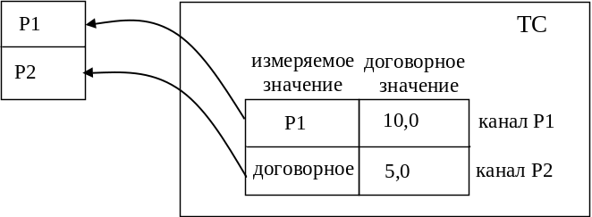
Рисунок 6.3
2 - При настройке каналов объема следует учитывать параметры ПР, предназначенных для работы в данной ТС. При задании расходов в вычислителе g_{мин}, g_{нп}, g_{вп}, необходимо руководствоваться критериями, приведенными в качестве примера в таблице 6.2 .
Таблица 6.2
Расходы, задаваемые в ТМК |  | g_{мин}^{ТМК} | g_{нп}^{ТМК} | g_{вп}^{ТМК}
Расходы в ПР,  (погрешность δv) | Преобразователи МФ | g_{мин}^{МФ}  (δv=±3%) | g_{пер1}^{МФ}  (δv=±2%) | ≤g_{макс}^{МФ}  (δv=±1%)
Расходы в ПР,  (погрешность δv) | Водосчетчики (ВС) | g_{мин}^{ВС}  (δv=±5%) | g_{пер}^{ВС}  (δv=±2%) | ≤g_{макс}^{ВС}  (δv=±2%)
Расходы в ПР,  (погрешность δv) | Преобразователи ВПС | g_{мин}^{ВПС}  (δv=±1,5%) |  | ≤g_{макс}^{ВПС}  (δv=±1%)
3 - При настройке событий ТС следует руководствоваться следующими соображениями:
Например: Используется схема 1.4 (закрытая система теплопотребления + дополнительный канал V3) и требуется знать времена, когда произойдут следующие события:
- Событие 1: отказ одного или нескольких из ПР, ПТ или ПД, входящего в ТС;
- Событие 2: небаланс расходов в подающем и обратном трубопроводах (g2>g1*K или g1>g2*K);
- Событие 3: текущий расход в дополнительном канале больше верхнего порога (g₃> g_{вп3}).
Заданные маски событий приведены ниже:
Маска События 1 (см. таблицу 3.3)
Канальные НС | 0 | 1 | 2 | 3 | 4 | 5 | 6 | 7 | 8 | 9 | A | B | C | D | E | F | G | H | I | J
НС ТС | 0 | 1 | 2 | 3 | 4 | 5 | 6 | 7 | 8 | 9 | A | B | C | D | E | F
Маска События 2 (см. таблицу 3.4)
Канальные НС | 0 | 1 | 2 | 3 | 4 | 5 | 6 | 7 | 8 | 9 | A | B | C | D | E | F | G | H | I | J
НС ТС | 0 | 1 | 2 | 3 | 4 | 5 | 6 | 7 | 8 | 9 | A | B | C | D | E | F
Маска События 3 (см. таблицу 3.3)
Канальные НС | 0 | 1 | 2 | 3 | 4 | 5 | 6 | 7 | 8 | 9 | A | B | C | D | E | F | G | H | I | J
НС ТС | 0 | 1 | 2 | 3 | 4 | 5 | 6 | 7 | 8 | 9 | A | B | C | D | E | F

Таким образом, при заданных масках, организована следующая конфигурация событий ТС:
- при выходе из строя любого из ПР, ПТ, ПД или их совокупности, наступит Событие 1 и будет выполняться счет времени Т_{соб1};
- при небалансе расходов между подающим и обратным трубопроводами, превышающими допустимую величину наступит Событие 2 и будет выполняться счет времени Т_{соб2};
- при текущем расходе в дополнительном канале V3 большем заданного верхнего порога, наступит Событие 3, и будет выполняться счет времени Т_{соб3}.
Для выполнения настройки с использованием ПК необходимо подключить вычислитель к ПК при помощи нуль-модемного кабеля, через разъем RS232. После чего загрузить ПО «конфигуратор приборов» и выполнить необходимые настройки подключения, приведенные в контекстной справке к ПО. Выполнить ввод и проверку параметров приведенных в таблице 6.1 .
При установке параметров с помощью кнопок управления вычислителя настройка осуществляется в следующей последовательности:
- перейти в режим настройка в соответствии с указаниями п.3.6;
- отредактировать необходимые параметры в соответствие с п. 6.8.

Редактирование параметров в процессе эксплуатации.
В вычислителе предусмотрена возможность редактирования отдельных параметров, не влияющих на метрологические характеристики вычислителя в процессе эксплуатации. К ним относятся параметры, приведенные в таблице 6.3.

Таблица 6.3
Параметр,  отображаемый на индикаторе | Размерность  Диапазон значений,  формат | Примечание
ЖКИ
Яркость | 0…31 | Яркость подсветки ЖКИ
Контраст | 0…31 | Контрастность ЖКИ
Подсветка | 0…255 | Время, по истечению которого подсветка ЖКИ отключается. При значении 0 подсветка горит постоянно
Заставка | 0…255 | Интервал времени, в течении которого на ЖКИ выводится заставка с текущими датой и временем. При «0» - не выводится
Порт 1, Порт 2
Скорость | 1200; 2400; 4800; 9600; 19200; 38400; 57600; 115200 | Установленная скорость передачи данных приемо-передатчиком
Сет.адрес | 1…255 | Адрес, используемый при работе в сети по интерфейсу RS-485. Диапазон значений 1...255
Тек.режим | RS232; RS232(Модем) | Режим работы порта (только для Порта 1 см. п. 6.10)
Зад.таймаута | 0…255 | Дополнительный таймаут необходимый для обнаружения границы кадра MODBUS при работе через модем

Таблица 6.3 (продолжение)
Параметр,  отображаемый на индикаторе | Размерность  Диапазон значений,  формат | Примечание
Модем
Число звонков | 1…255 | Количество звонков при дозвоне, после которых начнется соединение
Захват линии | 00:00…23:59 | Начало и окончание интервала времени, в течение которого вычислитель будет выполнять соединение при входящем телефонном звонке
Освоб.линии | 00:00…23:59
Автосброс
Интервал сторожевого таймера | 0…65565 мин | Интервал времени, по истечении которого будет сформирован сигнал СБРОС. Автоматически сбрасывается при успешном Интернет или модемном соединении, а также в процессе обмена данными.
Выход сброса | DOUT1…DOUT2 | Выбор выхода, на который будет выдан сигнал СБРОС. Выбранный выход не доступен для управления с помощью регистра управления дискретными выходами. Режим выхода, выбранного для сброса должен быть Регистр управления.
Фильтр расхода
Глубина | 1...16 | Количество измерений, результаты которых будут усреднены при выводе значения текущего расхода.
Коэф.сброса | 1,05...100 | Отношение текущего и предыдущего измеренного расхода, при котором фильтр сбрасывается и осреднение начинается сначала. Диапазон значений 1,05...100. Коэффициент используется как при увеличении, так и при уменьшении расхода. При любом коэффициенте фильтр будет сбрасываться, если последний измеренный расход равен 0.
SMS-сервис
Номер тел. диспетчера | 16 символов | Номер мобильного телефона, на который отсылаются SMS.  Номер (10 символов) вводится в формате с международным кодом +7 или с 8-кой.
Доп. информ. | 16 символов (max) | Текст, который будет включен в сообщение, только латинские символы.
Интервал | 1…65535 мин. | Пауза после отправки последнего SMS. Следующее сообщение будет отправлено не ранее установленного интервала, при условии наличия заданных событий для отправки.
События SMS
Аппарат НС | см. таблицу 3.1 | Шаблон, выделяющий один или несколько флагов или НС по которым будет инициироваться отправка сообщения.
Фл. внеш. соб. | см. таблицу 3.2
Канальные НС | см. таблицу 3.3
НС ТС | см. таблицу 3.4
Интернет
APN | 20 символов | Точка входа, номер телефона провайдера, логин и пароль- данные, необходимые для подключения к Интернету
Тел. номер | 16 символов
Логин | 16 символов
Пароль | 16 символов
UPD – канал
IP сервера | x.x.x.x | Ввод адреса GPRS сервера на котором ТМК будет регистрироваться после подключения к Интернету
Порт сервера | 1…65535 | Ввод номера UDP порта GPRS сервера
Порт прибора | 1…65535 | Ввод локального UDP порта ТМК
Интервал | 1…65535 с | Интервал времени удержания канала UPD – канала при отсутствии обмена
Таблица 6.3 (продолжение)
Параметр,  отображаемый на индикаторе | Размерность  Диапазон значений,  формат | Примечание
Удержание | 1…65535 | Количество попыток для удержания UPD – канала
Любой IP | Да/Нет | Разрешить прием и обработку команд с любых IP адресов
Расписание
Режим | постоянно, ежедневно по интервалу, недельное месячное расписание, никогда | Выбор режима подключения к Интернету из предлагаемого списка
Недельное | Воскр…Суббота | Выбор дней недели в недельном расписании, в которые планируется подключение к Интернету
Месячное | 1…31 | Выбор дней месяца в месячном расписании, в которые планируется подключение к Интернету
Начало | 00:00…23:59 | Задание интервала времени, в который ТМК будет подключаться к интернету при определенном режиме опроса
Конец | 00:00…23:59
Пауза | 1…65535 с | Задание паузы между попытками подключения
События
Аппарат НС | см. таблицу 3.1 | Установка маски аппаратных НС
Фл. внеш. соб. | см. таблицу 3.2 | Установка маски флагов внешних событий
НС ТС | см. таблицу 3.4 | Установка маски флагов событий ТС
Канальные НС | см. таблицу 3.3 | Установка маски канальных НС
Вход. звонок | Да/Нет | Входящий звонок является событием для подключения к Интернету
Подробное описание редактируемых параметров приведено в Приложении Д4. Порядок изменения параметров приведен в п. 6.8.

Опробование.
Перед опробованием вычислителя проверить подключение ПР, ПТ и ПД в каждой ТС, согласно используемой схеме измерений. Проконтролировать соответствие настроечных параметров каналов измерения расхода, температуры и давления с используемым ПР, ПТ и ПД, а также параметров ТС – требованиям, предъявляемым к узлу учета.
Проверить настройку входов каналов V1…V3 по положению джамперов на разъемах ХР7…ХР9 соответственно (расположение - см. Приложение А). Для ПР ВПС и МастерФлоу производства ЗАО НПО «Промприбор» джамперы устанавливаются на :1 и :2.
При использовании ПР с частотным или импульсным выходным сигналом других производителей, входящих в состав теплосчетчика ТС.ТМК-Н (Госреестр 21288-09) при настройке входов каналов V1…V3 необходимо руководствоваться таблицей 6.4

Таблица 6.4
Входы | V1 | V2 | V3 | Частота следования  импульсов, Гц | Длительность  импульса, мс
Разъемы | ХР7 | ХР8 | ХР9 | Частота следования  импульсов, Гц | Длительность  импульса, мс
расположение джампера на разъеме | 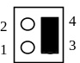 |  |  | 0…10 | не менее 50
расположение джампера на разъеме | 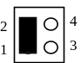 |  |  | 0…1000 | не менее 0,5
В случае отсутствия сведений об используемых преобразователях (по умолчанию) при выпуске из производства вычислителей джамперы устанавливаются на :1 и :2 для всех входов.
Подать питание на используемые ПР, ПД и вычислитель. Установить расход теплоносителя в трубопроводах ТС. Проверить работу ПР, ПТ и ПД и соответствие текущих параметров ожидаемым в меню СЕРВИС (см. приложение Д5).
Проверить работу настроенных ТС в меню ПАРАМЕТРЫ (см. Приложение Д1). Проконтролировать отсутствие НС. Проверить соответствие текущих параметров ТС- ожидаемым. При наличии НС (см. раздел 3) принять меры к их устранению.
По завершении необходимых проверок выполнить (при необходимости) очистку архива (см. Приложение Д3).

Вывод данных на внешнее устройство.
Вывод данных с вычислителя на ПК может осуществляться:
- через интерфейс RS-232 с помощью нуль - модемного кабеля;
- через модем (GSM модем), подключенный к интерфейсу RS-232;
- через интерфейс RS-485 (при наличии платы интерфейса RS-485, поставляемой по отдельному заказу);
- с помощью переносного считывающего устройства УС-Н2;
- через сеть Интернет по GPRS каналу (см. Приложение Б);
- через сеть Интернет или локальную Ethernet сеть с помощью Ethernet адаптера АЛС или MOXA.
Прибор имеет два независимых приемо-передатчика Порт1 и Порт2, каждый из которых может быть настроен на необходимую скорость обмена. Два приемо-передатчика позволяют организовывать одновременную работу для обеспечения резервного канала съема данных, например (Модем и Ethernet, RS-485 сеть и модем и т. д). Скорость обмена приемо-передатчиков устанавливается только через меню прибора.
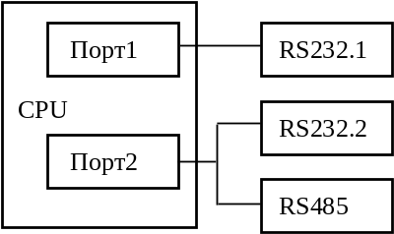
Рисунок 6.4

Порт 1– имеет интерфейс RS-232 («RS-232.1») с управляющими сигналами. «RS-232.1» (см. Приложение А) предназначен для подключения ПК, УС-Н2 или модема. Для работы в сети RS-485 необходим адаптер RS232-RS485. Режим работы Порта 1 устанавливается либо с помощью кнопок управления вычислителя, либо с помощью ПК.
Приемо-передатчик может работать в одном из режимов:
- RS-232 - Доступен только RS-232 интерфейс по адресу 0 и заданному сетевому адресу;
- RS-232 (Модем) - доступен только RS-232 интерфейс.
При подключении модема выполняется его инициализация, и прибор переходит в фазу ожидания звонка.
Порт 2 – имеет интерфейс RS-232 («RS-232.2» см. Приложение А) и интерфейс RS-485 (при наличии платы интерфейса RS-485). «RS-232.2» предназначен для подключения ПК, УС-Н2. Также к Порту 2 можно подключить модем, скорость которого залокирована на скорость порта и у которого установлен режим автоответа.
Чтение, обработка и визуализация на ПК переданной с вычислителя информации осуществляется под управлением ПО «Менеджер данных» или ПО «Конфигуратор приборов».
Прибор позволяет считывать текущие, настроечные, а также архивные данные. Архивные данные можно считывать целиком или выборочно:
- Часовой, суточный, месячный либо все архивы за период архивации;
- Весь период архива либо заданный интервал.
Вывод данных посредством переносного считывающего устройства УС-Н2, модема, адаптера модема АМ-02, телефонной линии связи на ПК приведен в документации:
- ППБ. 408843.042 РЭ «Переносное считывающее устройство УС-Н2» Руководство по эксплуатации;
- ППБ.408841.009 РЭ «Адаптер модема АМ-02» Руководство по эксплуатации;
- ППБ.408841.012 РЭ «Адаптеры АЛС» Руководство по эксплуатации;
Схемы подключения внешних устройств к ТМК-Н120 приведены в Приложении Г.

Чтение архивных данных.
Считывание архива можно выполнить с помощью ПО «Конфигуратор приборов» и «Менеджер данных». ПО «Менеджер данных» позволяет вести базу архивных данных, строить графики и т.д. (подробнее см. ППБ.407281.002 РП «Менеджер данных». руководство пользователя). ПО «Конфигуратор приборов» не предназначено для ведения архивной базы данных, но позволяет сохранять считанный архив и загружать его, в дальнейшем, для просмотра, а также экспортировать данные архива в Excel. Для чтения данных при помощи ПО «Конфигуратор приборов» необходимо подключить вычислитель к ПК с помощью нуль-модемного кабеля через интерфейс RS 232 и выполнить настройки подключения, как указано в контекстной справке к ПО.
Протокол обмена представлен на сайте www.prompribor-kaluga.ru

SMS-сервис.
Вычислитель обеспечивает возможность отправки SMS - сообщений на указанный телефон диспетчера при наступлении событий, выделенных маской с заданной периодичностью.
Для настройки опции необходимо в меню УСТАНОВКИ задать либо с помощью ПО «Конфигуратор приборов», либо непосредственно с клавиатуры следующие параметры:
- Номер диспетчера - номер мобильного телефона, на который отсылаются SMS. Номер вводится в формате с международным кодом +7 или 8-кой (десятизначный номер);
- Дополнительная информация - текст, который будет включен в сообщение. Например, может быть адрес узла или номер договора. Текст должен включать в себя только латинские символы. Максимальная длина 16 символов;
- Интервал - пауза после отправки последнего сообщения. Следующее сообщение отправится не ранее установленного интервала (диапазон 1…65535 минут), при условии наличия заданных событий для отправки;
- События SMS - шаблон, выделяющий один или несколько флагов или НС, по которым будет инициироваться отправка сообщения.
Настройка масок, определяющих события SMS, выполняется аналогично примеру, приведенному в п.6.7.
Для реализации данной опции вычислитель должен быть подключен к модему (подробнее - см. Приложение Г).
При наступлении любого из событий SMS, выделенных маской на указанный номер с заданной периодичностью будут поступать SMS - сообщения содержащие тип, заводской номер, дополнительная информация и состояние кодов Аппаратных НС, флагов внешних событий, канальных НС и НС ТС (см. таблицы 3.1…3.4), определенных маской.

ТЕХНИЧЕСКОЕ ОБСЛУЖИВАНИЕ

Техническое обслуживание вычислителя должно проводиться персоналом, изучившим настоящее руководство по эксплуатации.

Техническое обслуживание проводится с целью обеспечения нормируемых технических данных и характеристик и включает в себя следующие виды работ:
- внешний осмотр во время эксплуатации;
- периодическая поверка;
- консервация при снятии на продолжительное хранение.

При внешнем осмотре, который рекомендуется проводить не реже одного раза в месяц, проверяется сохранность соединительных линий, наличие пломб, отсутствие коррозии и других повреждений.

Периодическая поверка проводится один раз в 4 года, согласно ППБ.408843.047 МП «Тепловычислители ТМК-Н. Методика поверки»

При снятии вычислителя с объекта для продолжительного хранения необходимо закрыть заглушками разъемы и кабельные вводы, и хранить в условиях, оговоренных в разделе 9. При вводе вычислителя в эксплуатацию после длительного хранения поверка его не требуется, если не истек срок предыдущей поверки. В процессе эксплуатации наружные поверхности вычислителя должны содержаться в чистоте.

РЕМОНТ ВЫЧИСЛИТЕЛЯ

Ремонт вычислителя допускается производить только представителями предприятия-изготовителя или организацией, имеющей на это право.

Обо всех ремонтах должна быть сделана отметка в паспорте с указанием даты, причины выхода из строя и характере произведенного ремонта. После ремонта вычислитель подвергается поверке.

ВОЗМОЖНЫЕ НЕИСПРАВНОСТИ И СПОСОБЫ ИХ УСТРАНЕНИЯ
Возможные неисправности вычислителя приведены в таблице 8.1.
Таблица 8.1
Внешнее проявление неисправности и дополнительные признаки | Вероятная причина | Методы устранения
Отсутствует индикация на ЖКИ  Светодиод “Питание” не горит | Не исправен блок питания | Заменить блок питания
Отсутствует индикация на ЖКИ  Светодиод “Питание” не горит | Не исправен блок вычислителя | Передать вычислитель в ремонт
Отсутствует индикация на ЖКИ  Светодиод не горит | Не исправен ЖКИ | Передать вычислитель в ремонт
Отсутствует индикация на ЖКИ  Светодиод не горит | Сбой в работе прибора | Снять питание и подать заново
Прибор не реагирует на нажатие одной или нескольких кнопок | Не исправна кнопка | Передать вычислитель в ремонт
Прибор не реагирует на нажатие одной или нескольких кнопок | Сбой в работе прибора | Снять питание и подать заново
Прибор фиксирует или фиксировал аппаратные неисправности:  Системный сброс  Отказ АЦП  Отказ RTC  Сбой данных во FLASH | Не исправен блок вычислителя | Передать вычислитель в ремонт
Прибор фиксирует или фиксировал аппаратные неисправности:  Сбой данных в EEPROM  Сбой данных в DATAFLASH | Сбой в работе прибора | Проверить настроечные параметры и в случае сбоя ввести корректные значения
Не выводятся данные на внешние устройства | Неправильно установлены параметры Портов | Установить правильную скорость и режим Портов
Не выводятся данные на внешние устройства | Не исправен блок вычислителя | Передать вычислитель в ремонт

ТРАНСПОРТИРОВАНИЕ И ХРАНЕНИЕ

Вычислители в упаковке предприятия-изготовителя допускают транспортирование на любые расстояния при соблюдении правил, утвержденных транспортными ведомствами, и при соблюдении следующих требований:
- транспортирование по железной дороге должно производиться в крытых чистых вагонах;
- при перевозке открытым автотранспортом ящики с приборами должны быть покрыты брезентом;
- при перевозке воздушным транспортом ящики с приборами должны размещаться в герметичных отапливаемых отсеках;
- при перевозке водным транспортом ящики с приборами должны размещаться в трюме.

Предельно допустимые условия транспортирования:
- транспортная тряска с ускорением 30 м/с² при частоте ударов от 80 до 120 в минуту;
- температура окружающего воздуха от +50 ^{о}С до -25 ^{о}С;
- влажность до 95% при температуре +35 ^{о}С.

Расстановка и крепление ящиков с вычислителями на транспортных средствах должны обеспечивать устойчивое положение при складировании и в пути, отсутствие смещений и ударов друг о друга. Во время погрузочно-разгрузочных работ транспортная тара не должна подвергаться резким ударам и прямому воздействию атмосферных осадков и пыли.

Условия хранения для упакованных вычислителей должны соответствовать условиям хранения 1 по ГОСТ 15150 при отсутствии в складских помещениях пыли, паров кислот, щелочей и агрессивных газов. Товаросопроводительная и эксплуатационная документация должна храниться вместе с вычислителем.
Внимание. При транспортировании и хранении изделия в кабельные вводы должны быть установлены заглушки.

Приложение А
Габаритные и присоединительные размеры
Тепловычислитель ТМК-Н120
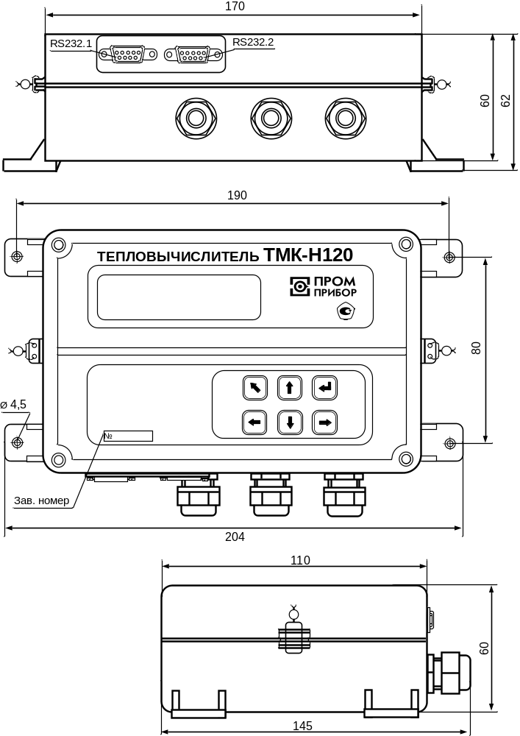
Примечание - неиспользуемые разъемы интерфейсов RS232.1 и RS232.2, а также кабельные вводы должны быть закрыты штатными заглушками (на рисунке не показано).

Рисунок А1

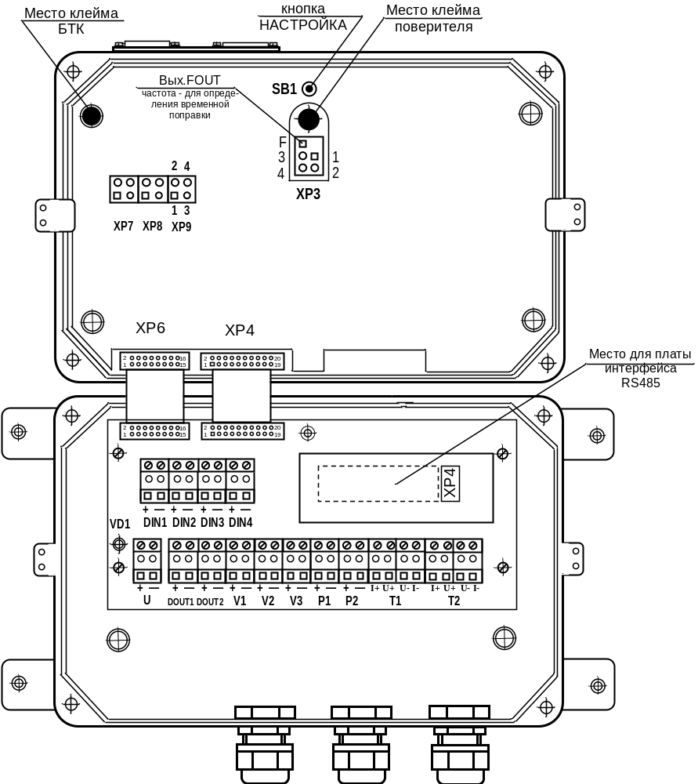
Рисунок А2

Приложение Б
ППБ.408843.047 РЭ
Особенности передачи данных по GPRS каналу

Вычислитель позволяет организовать беспроводную передачу данных с приборов учета через сотовые сети связи по каналам GPRS на диспетчерский пункт.
GPRS (General Packet Radio Service — пакетная радиосвязь общего пользования) — надстройка над технологией мобильной связи GSM, осуществляющая пакетную передачу данных. GPRS позволяет пользователю сети сотовой связи производить обмен данными с другими устройствами в сети GSM и с внешними сетями, в том числе Интернет. GPRS предполагает тарификацию по объёму переданной/полученной информации, а не времени, проведённого соединения.
При использовании GPRS число одновременно подключаемых к диспетчерскому пункту приборов определяется пропускной способностью Интернет канала.

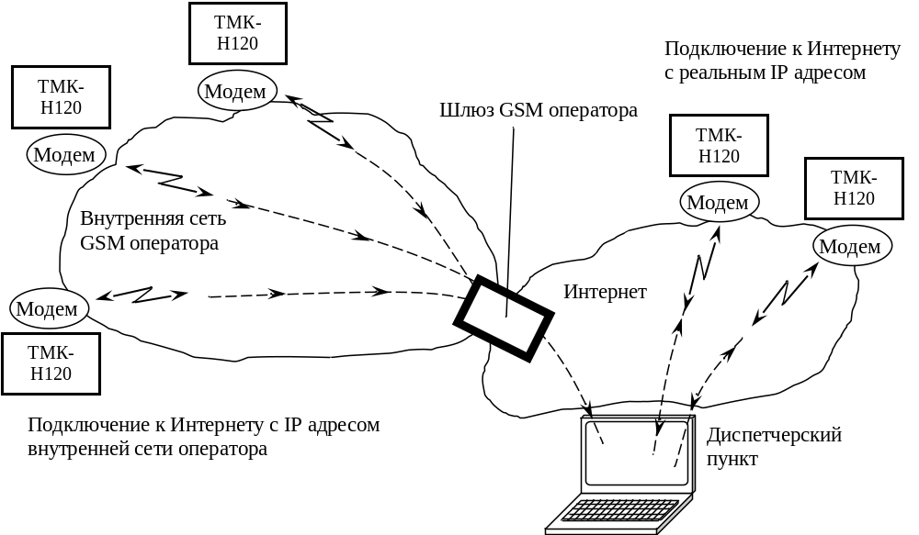

Связь через GPRS канал осуществляется через сеть Интернет. Инициатором обмена служит вычислитель. Основанием начала установки связи могут быть следующие события:
звонок на вычислитель без установки соединения;
интервал времени или расписание;
аппаратные НС, флаги внешних событий или флаги событий ТС, заданные по маске
При наступлении одного из заданных вышеприведенных событий вычислитель осуществляет подключение к сети Интернет и регистрируется на GPRS сервере со статическим адресом. Компьютер диспетчерского пункта устанавливает связь с этим же сервером. Таким образом, образуется канал связи с нужным прибором. GPRS сервер является необходимым звеном, так как при подключении вычислителю присваивается виртуальный IP адрес, не доступный из Интернета.
Если вычислитель подключается к Интернету с реальным статическим IP адресом, то компьютер диспетчера может установить связь напрямую с вычислителем, минуя GPRS сервер.
Вычислитель имеет кэш-буфер командных пакетов, что позволяет при обмене организовать асинхронную очередь, тем самым уменьшить влияние задержек в канале связи.
Пример подключения вычислителя к диспетчерскому пункту по интерфейсу RS 232 через GPRS модем и Интернет приведен в приложении Г.
Для надежной работы при выводе данных через сеть Интернет по GPRS каналу предусмотрен модуль сброса RES-0Х.Х, подключаемый между блоком питания модема и самим модемом и обеспечивающий аппаратный сброс модема, в случае его «зависания».
При использовании функции Автосброс модема необходимо подключить модуль сброса RES-0Х.Х к модему и блоку питания. Задать интервал сторожевого таймера и выбрать один из выходов DOUT1, DOUT2, на котором будет сформирован сигнал СБРОС. Подключить провода модуля сброса RES-0Х.Х к выбранному выходу ТМК, после чего включить питание модема.

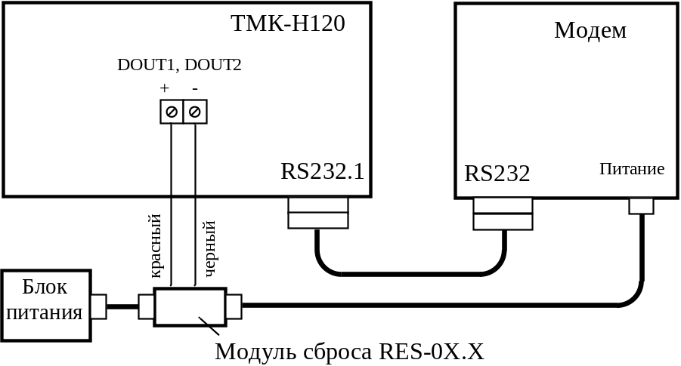
Подключение вычислителя к модему и блоку питания с использованием модуля сброса

Приложение В
Схема подключения преобразователей расхода, давления и температуры

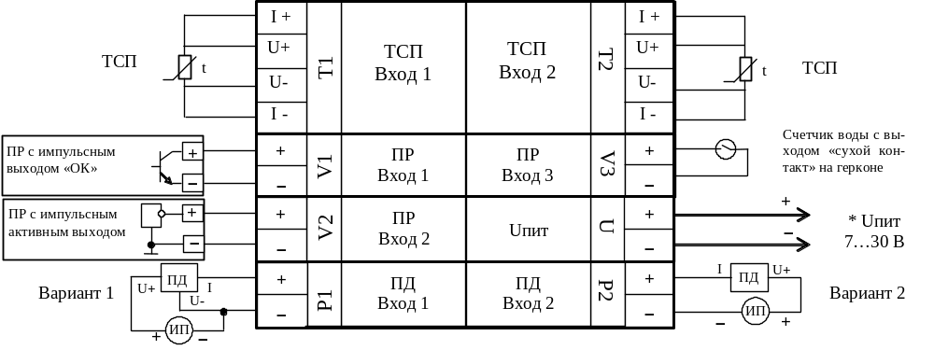
* Внешний источник постоянного стабилизированного напряжения или аккумулятор
ИП – источник питания ПД.

В качестве примера подключения ПД приведены следующие варианты:
- вариант 1 - при трехточечной схеме соединений ПД с общим источником питания;
- вариант 2 - при двухточечной схеме соединений ПД с общим источником питания.
В качестве примера подключения ПР:
- с частотным или импульсным выходом типа «ОК» (ПР вход 1);
- с частотным или импульсным выходом активным (ПР вход 2);
- счетчика воды с выходом «сухой контакт» (ПР вход 3).

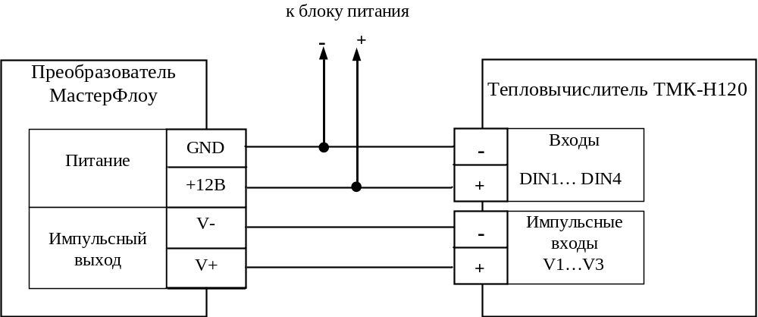

Пример подключения преобразователя МастерФлоу с импульсным выходом к ТМК-Н120 с обеспечением контроля напряжения питания

Приложение Г
Схемы подключения к ТМК внешних устройств

Подключение ТМК к ПК, переносному считывающему устройству УСН-2 и к сети Ethernet
через интерфейс RS232

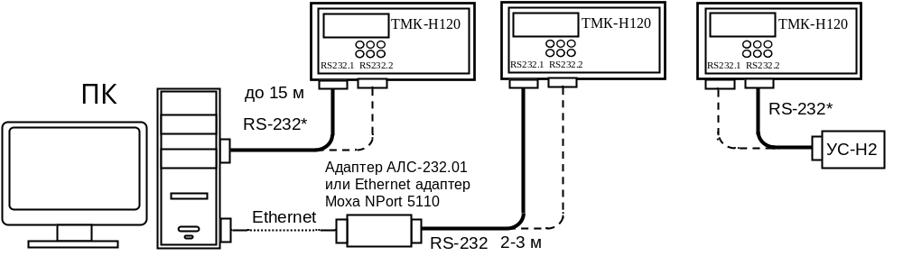

Подключение сети из ТМК к ПК через конвертер RS232/RS485
или адаптер с использованием сети Ethernet
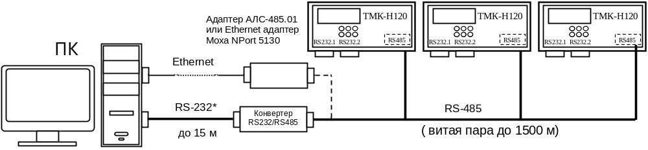

Подключение ТМК к ПК через проводную или беспроводную линии связи
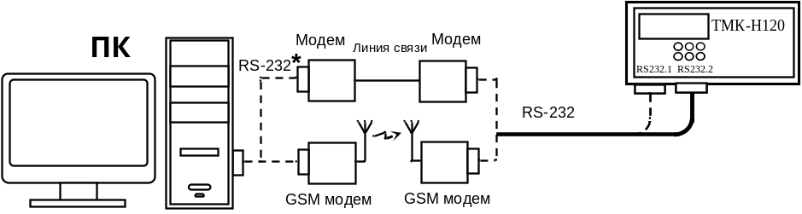

Подключение сети из ТМК к ПК с использованием адаптера модема (АМ-02)
по интерфейсу RS485 через проводную или беспроводную линии связи
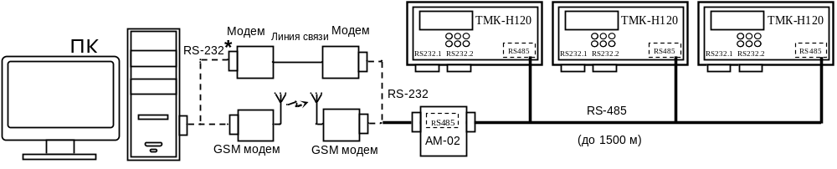 Подключение ТМК к диспетчеру по интерфейсу RS 232 через GPRS модем и Интернет
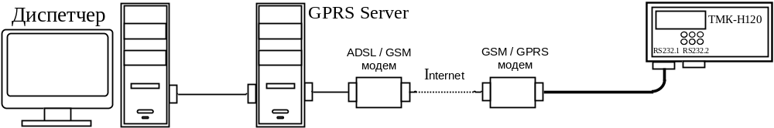
*- подключение к ПК через интерфейс RS-232 (COM-порт) или через интерфейс USB (USB-порт)
Приложение Д1
Структура меню ПАРАМЕТРЫ
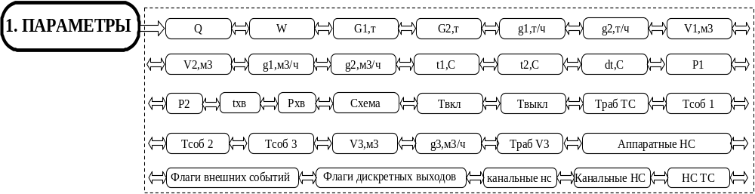
Таблица Д1.1 Описание меню параметры
ЖКИ | Наименование параметра | Описание
Q | тепловая энергия | Счетчик тепловой энергии с нарастающим итогом
W | Тепловая мощность | Текущая тепловая мощность
G1, G2 (т) | Масса теплоносителя в измерительном канале | Счетчики массы теплоносителя в измерительных каналах ТС с нарастающим итогом
g1, g2 (т/ч) | Массовый расход теплоносителя | Текущий массовый расход теплоносителя в измерительных каналах ТС
V1, V2 (м3) | Объем теплоносителя в измерительном канале | счетчики объема теплоносителя в измерительных каналах ТС с нарастающим итогом
g1, g2 (м3/ч) | Объемный расход теплоносителя | Текущий объемный расход теплоносителя в измерительных каналах ТС
t1, t2, (С) | Температура теплоносителя в измерительном канале | Текущая температура теплоносителя в измерительных каналах ТС
dt, (С) | Разность температур | Текущая разность температур теплоносителя между измерительными каналами ТС
P1,P2кгс/см2 | Давление теплоносителя | Текущее давление теплоносителя в измерительных каналах
tхв (С) | Температура холодной воды | Договорная температура и договорное давление холодной воды используемой для подпитки ТС на источнике теплоты
Рхв (кгс/см2) | Давление холодной воды
Схема | Схема измерений | Схема измерений тепловой энергии согласно Приложения И
Твкл | Время наличия питания | Интервал времени, в течение которого было подано питание
Твыкл | Время отсутствия питания | Интервал времени, в течение которого отсутствовало питание
Траб.ТС | Время безаварийной работы ТС | Интервал времени в течении которого выполнялся счет тепловой энергии в ТС
T_{соб1}, T_{соб2}, T_{соб3} | Время события | Интервал времени в течении которого в ТС были зафиксированы события Событие1…Событие3
V3 (м3) | Объем воды дополнительного канала | Счетчик объема воды дополнительного канала с нарастающим итогом
g3 (м3/ч) | расход воды в дополнительном канале | Объемный расход воды дополнительного канала
Траб.V3 | Время безаварийной работы | Время безаварийной работы дополнительного канала
Аппаратные НС | НС аппаратных (системных) ошибок и режимов | Возникают при появлении неисправностей функциональных узлов вычислителя см. таблицу 3.1
Флаги внеш. соб. | Флаги внешних событий | Возникают при наличии сигналов на дискретных входах, а также при смене периода теплопотребления. При настройке ТС с помощью маски указывается какие из флагов будут формировать НС Внешнее событие в НС ТС. см. таблицу 3.2
Флаги дискр. вых. | Флаги дискретных выходов | Отображают наличие сигнала на соответствующем дискретном выходе
канальные НС | Нештатные ситуации измерительных каналов | НС, возникающие в результате отказа датчиков или выхода измеренных параметров за заданные пороговые значения. см таблицу 3.3 ( 2 байта)
Канальные НС | Нештатные ситуации измерительных каналов
НС ТС | Нештатные ситуации тепловой системы | НС, возникающие в результате обработки входных параметров при расчета тепловой энергии см. таблицу 3.4

Приложение Д2
Структура меню архивы

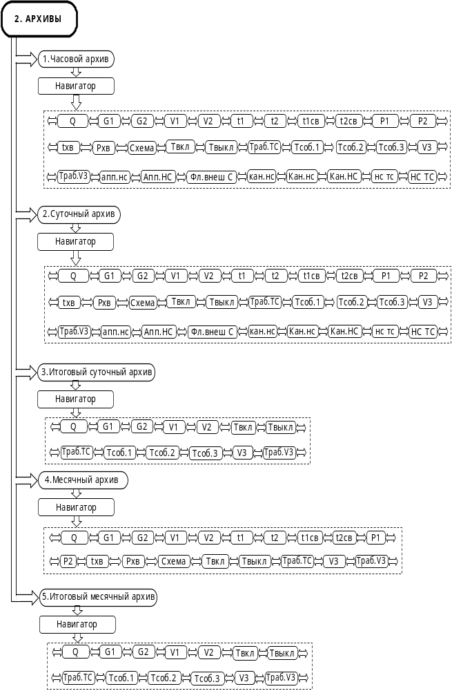

Приложение Д2 (продолжение)
Описание меню архивы
Таблица Д2.1 Параметры часовых, суточных и месячных архивов ТС
ЖКИ | Наименование параметра | Описание
Q | Тепловая энергия | Тепловая энергия за период архивации
G1, G2, (т) | Масса теплоносителя в измерительном канале ТС | масса теплоносителя в измерительном канале ТС за период архивации
V1, V2, (м3) | Объем теплоносителя в измерительном канале ТС | Объем теплоносителя в измерительном канале ТС за период архивации
t1, t2, (C) | Среднеарифметическая температура в канале ТС | Среднеарифметическая температура теплоносителя в измерительном канале за период архивации.
tсв1, tсв2, (C) | Средневзвешенная температура в канале ТС | Средневзвешенная температура теплоносителя в измерительном канале за период архивации.
P1, P2, (кгс/см2) | Давление в канале ТС | Среднее давление теплоносителя в измерительном канале ТС за период архивации
Схема | Схема измерений | Схема измерений тепловой энергии в ТС на окончание периода архивации
Твкл | Время включенного состояния прибора | Интервал времени, в течение которого на прибор было подано питание за период архивации
Твыкл | Время выключенного состояния прибора | Интервал времени, в течение которого на приборе отсутствовало питание за период архивации
Траб.ТС | Время безаварийной работы ТС | Интервал времени безаварийной работы ТС за период архивации
Тсоб.1 Тсоб.2 Тсоб.3 | Время событий ТС | Интервал времени, в течение которого в ТС были зафиксированы Событие 1…3 за период архивации
V3, (м3) | Объем воды в дополнительном канале | Объем воды в дополнительном канале за период архивации
Траб.V3 | Время безаварийной работы дополнительного канала | Интервал времени безаварийной работы дополнительного канала за период архивации
апп. нс | Аппаратные НС | Флаги аппаратных НС зарегистрированные за период архивации (2 байта)
Апп.НС | Аппаратные НС
кан. нс | Канальные НС | НС, возникающие в результате отказа датчиков или выхода измеренных параметров за заданные пороговые значения, зарегистрированные за период архивации (3 байта)
Кан. нс | Канальные НС
Кан. НС | Канальные НС
нс тс | Нештатные ситуации ТС | НС, возникающие в результате обработки входных параметров при расчете тепловой энергии, зарегистрированные за период архивации (2 байта)
НС Тс | Нештатные ситуации ТС
ТаблицаД2.2 Параметры суточных и месячных итоговых архивов ТС
ЖКИ | Наименование параметра | Описание
Q | Тепловая энергия | Итоговое значение тепловой энергии отопления на конец периода архивации
G1, G2, (т) | Масса теплоносителя в измерительном канале ТС | Итоговое значение массы теплоносителя в измерительном канале ТС на конец периода архивации
V1, V2, (м3) | Объем теплоносителя в измерительном канале ТС | Итоговое значение объема теплоносителя в измерительном канале ТС на конец периода архивации
Твкл | Время включенного состояния прибора | Итоговое значение интервала времени, в течение которого прибор был включен на конец периода архивации
Твыкл | Время выключенного состояния прибора | Итоговое значение интервала времени, в течение которого прибор был выключен на конец периода архивации
Траб.ТС | Время работы ТС | Итоговое значение времени безаварийной работы ТС на конец периода архивации
Тсоб.1 Тсоб.2 Тсоб.3 | Время событий ТС | Итоговое значение интервалов времени в течении которого в ТС были зафиксированы соответствующие Событие 1... 3 на конец периода архивации
V3 (м3) | Объем теплоносителя в дополнительном канале | Итоговое значение объема воды в дополнительном канале на конец периода архивации
Траб.V3 | Время безаварийной работы дополнительного канала | Итоговое значение времени безаварийной работы дополнительного канала на конец периода архивации
Приложение Д3
Структура меню НастройкИ
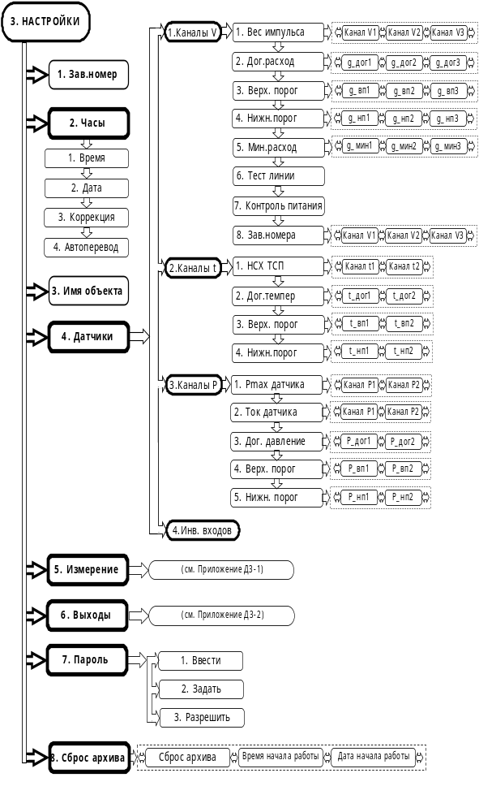
Приложение Д3 (продолжение)
Описание меню НастройкИ
Таблица Д3.1 Меню НастройкИ
ЖКИ | Наименование параметра | Описание
Зав.номер | Заводской номер | Серийный номер, присвоенный прибору при изготовлении
Часы
Время | Время | Текущее время
Дата | Дата | Текущая дата
Коррекция | Коэффициент коррекции | Коэффициент коррекции суточного хода часов
Автоперевод | Автоперевод времени | Автоматический переход на летнее (зимнее) время
Имя объекта | Имя объекта | Уникальная строка, идентифицирующая прибор в системах диспетчеризации. Максимальная длина 16 символов
Датчики - Каналы V
Вес импульса | Вес импульса канала | Вес импульса первичных ПР, подключенных к каналам V1…V3
g_дог1… g_дог3 | Договорный расход | Договорное значение расхода для соответствующего канала
g_вп1… g_вп3 | Верхний/ Нижний порог расхода | Значение верхнего (нижнего) порога расхода для соответствующего канала, используемое для формирования канальных НС
g_нп1… g_нп3 | Верхний/ Нижний порог расхода
g_мин1… g_мин3 | Минимальный расход | Величина расхода, ниже которого обнуляется его значение
Тест линии | Тест линии ПР | При вкл. опции в канале, при текущем расходе ниже g_мин и отсутствии входных импульсов включается тест, проверяющий линию на к/з и обрыв. При положительном тесте в канальных НС появляется НС Отказ ПР, если данный ПР используется в ТС
Контроль пит. | Контроль питания ПР | При вкл.опции дискретные входы используются для контроля питания. При наличии сигнала на дискр. входе канал считается нерабочим. Для контроля питания необходимо установить инверсию соответствующих дискретных входов
Зав. номера | Заводские номера ПР | Заводские номера ПР, подключаемых к каналам V1…V3
Датчики - Каналы t
НСХ ТСП | характеристика ТСП | Тип НСХ и температурный коэффициент ТСП
t_дог1, t_дог2 | Договорная температура | Договорное значение температуры для соответствующего канала
t_вп1, t_вп2 | Верхний / Нижний порог температуры | Значение верхнего (нижнего) порога температуры для соответствующего канала, используемое для формирования канальных НС
t_нп1, t_нп2 | Верхний / Нижний порог температуры
Датчики -Каналы P
Pmax датчика | Pmax датчика | Верхняя граница давления, измеряемого ПД в соответствующем канале ( P1, P2)
Ток датчика | Ток датчика | Диапазон выходного тока ПД в соответствующем канале
Р_дог1, Р_дог2 | Договорное давление | Договорное значение давления для соответствующего канала
Р_вп1, Р_вп2 | Верхний /Нижний порог давления | Значение верхнего (нижнего) порога давления для соответствующего канала, используемое для формирования канальных НС
Р_нп1,Р_нп2 | Верхний /Нижний порог давления
Инв. входов | Инверсия дискретных входов | При включенной инверсии флаг сигнала на соответствующем входе во флагах внешних событий будет при физическом отсутствии сигнала и наоборот флаг сигнала на соответствующем входе будет отсутствовать при наличии сигнала
Пароль
Ввести | Ввести пароль | Ввод ранее установленного пароля (8 знаков) для перехода в режим НАСТРОЙКА. Ввод пароля - из режима РАБОТА
Задать | Задать пароль | Задать пароль (8 знаков)
Разрешить | Разрешить пароль | Флаг разрешения на ввод пароля. Если флаг не установлен - перевод в режим НАСТРОЙКА не будет осуществлен даже при вводе правильного пароля.
Сброс архива | Очистка архивных данных и счетчиков | После разрешения сброса запускается таймер на 30 сек, в течение которых можно отменить очистку. После очистки время начала работы прибора становиться равным текущему времени.
Дата начала работы | Дата начала работы | Дата и время начала работы прибора с момента очистки архивных данных и счетчиков
Время начала работы | Время начала работы
Приложение Д3-1
Структура меню НАСТРОЙКИ → ИЗМЕРЕНИЕ

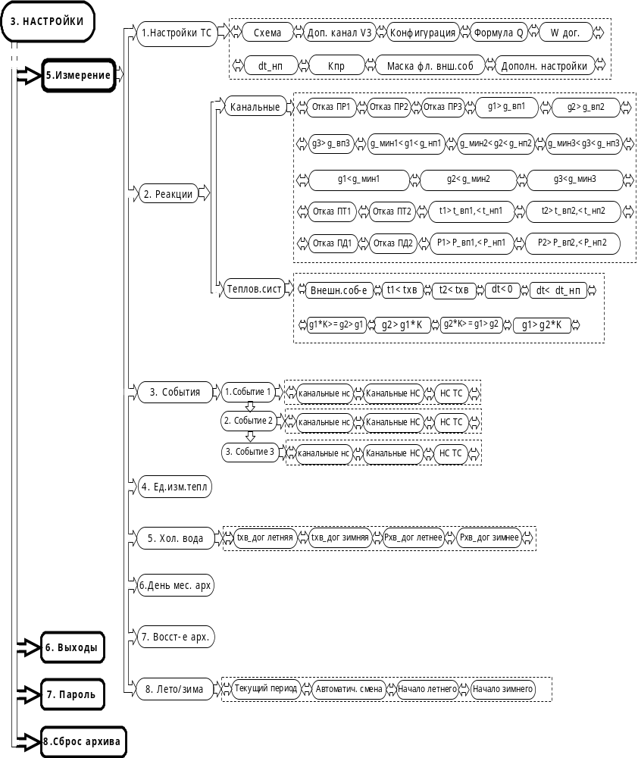

Приложение Д3-1 (продолжение)
Описание меню НастройкИ → ИЗМЕРЕНИЕ

Таблица Д3-1.1 Меню НастройкИ → ИЗМЕРЕНИЕ → Настройки ТС
ЖКИ | Наименование параметра | Описание
Настройки ТС
Схема | Схема измерений тепловой энергии | Заданный вариант схемы измерений для ТС
Доп. канал V3 | Дополнительный канал | Активация дополнительного канала измерений объема
Конфигурация | Конфигурация схемы измерений ТС | Просмотр конфигурации ТС
Формула | Формула расчета тепловой энергии | Просмотр формулы расчета тепловой энергии для выбранной схемы.
W дог. | Договорная тепловая мощность | Договорное значение тепловой мощности. Используется при реакциях на НС или при отсутствии питания
dt_нп | Нижнее допустимое значения разности канальных температур dt | минимально допустимая разность температур между каналами ТС. Используется для формирования НС ТС
Кпр | коэффициент превышения расхода | Допустимый коэффициент превышения расхода между каналами ТС, используемый для контроля небаланса. Диапазон 1,0…1,04, что соответствует 0…4% небаланса
Маска фл.внеш.соб. | Маска флагов внешних событий | Маской задается какие из флагов внешних событий используются для формирования НС внешнее событие в НС ТС
Дополн. настройки | Дополнительные настройки ТС | Настройки, связанные с отключением канальных НС по порогам расходов, температур и давлений, контроля небаланса расходов и осреднения температуры и давления при остановке ТС – согласно таблице Д3-1.2.

Таблица Д3-1.2 Дополнительные настройки ТС
Код | Воздействие | Описание
0 | Отключение канальных НС порогов расходов (3…В) | Отключение канальных НС порогов расходов
1 | Отключение канальных НС порогов температур (Е,F) | Отключение канальных НС порогов температуры
2 | Отключение канальных НС порогов давлений (I,J) | Отключение канальных НС порогов давления
3 | Отключение НС контроля небаланса расходов (8…В) | Отключение ненужных НС ТС
4 | Не усреднять температуру и давление при остановке ТС | При остановке ТС измеренные текущие значения температуры и давления не суммируются для определения средней температуры и давления в архивной записи
5 | Использовать договорное значение тепловой энергии при отключении питания | При включении питания счетчики тепловой энергии в ТС увеличиваются на договорную величину за часы отсутствия питания
6 | Договорное значение расхода g1=g_дог1 | Использовать договорное значение расхода
7 | Договорное значение расхода g2=g_дог2 | Использовать договорное значение расхода
8 | Договорное значение расхода g3=g_дог3 | Использовать договорное значение расхода
9 | Договорное значение температуры t1=t_дог1 | Использовать договорное значение температуры
A | Договорное значение температуры t2=t_дог2 | Использовать договорное значение температуры
В | Договорное значение давления Р1=Р_дог1 | Использовать договорное значение давления
С | Договорное значение давления Р2=Р_дог2 | Использовать договорное значение давления

Приложение Д3-1 (продолжение)
Описание меню НастройкИ → ИЗМЕРЕНИЕ

Таблица Д3-1.3 Меню НастройкИ → ИЗМЕРЕНИЕ → Реакции
ЖКИ | Наименование параметра | Описание
Канальные | Реакции на канальные НС | Описание Канальных НС приведено в таблице 3.3, возможные реакции приведены в таблице 3.5
Тепл.сист. | Реакции на НС ТС | Описание НС ТС приведено в таблице 3.4, возможные реакции приведены в таблице 3.6

Таблица Д3-1.4 Меню НастройкИ → ИЗМЕРЕНИЕ → События
ЖКИ | Наименование параметра | Описание
канальные нс  Канальные НС | Маска канальных НС | Маски канальных НС и НС ТС для задания соответствующего события. Описание Канальных НС приведено в таблице 3.3. Описание НС ТС приведено в таблице 3.4
НС ТС | Маска НС ТС

Таблица Д3-1.5 Меню НастройкИ → ИЗМЕРЕНИЕ
ЖКИ | Наименование параметра | Описание
Ед.изм.тепл.энер | Единица измерения тепловой энергии | Заданная единица вычисления тепловой энергии: ГДж или Гкал
Холодная вода
tхв_дог летн. | Договорная температура холодной воды | Договорная температура холодной воды, используемой для подпитки в летний (зимний) период
tхв_дог зимн. | Договорная температура холодной воды
Рхв_дог летн. | Договорное давление холодной воды | Договорное давление холодной воды, используемой для подпитки в летний (зимний) период
Рхв_дог зимн | Договорное давление холодной воды
День мес. арх. | День формирования месячного архива | День по окончанию которого формируется месячный архив. Интервал месячного архива начинается со дня следующего за днем формирования предыдущего месяца по день формирования текущего месяца. Если значение равно 31 то месячные интервалы будут совпадать с календарными месяцами
Восст-е архива | Восстановление архива | При включенной опции восстанавливаются страницы архива за интервал времени отсутствия питания. В зависимости от настройки ТС показания часовых счетчиков тепловой энергии заполняются либо договорными, либо нулевыми значениями. Восстановление происходит после включения прибора во время синхронизации рабочего времени с системным.
Лето/зима
Текущий период | Используемый период | Текущий (летний /зимний) период теплопотребления
Автом. смена | Автоматическая смена периода | Включение (выключение) опции автоматической смены периода теплопотребления
Нач. летнего | Начало летнего периода | Даты начала соответствующих периодов измерения теплопотребления которые используются при автоматической смене периода
Нач. зимнего | Начало зимнего периода
Приложение Д3-2
Структура меню НастройкИ → ВЫХОДЫ
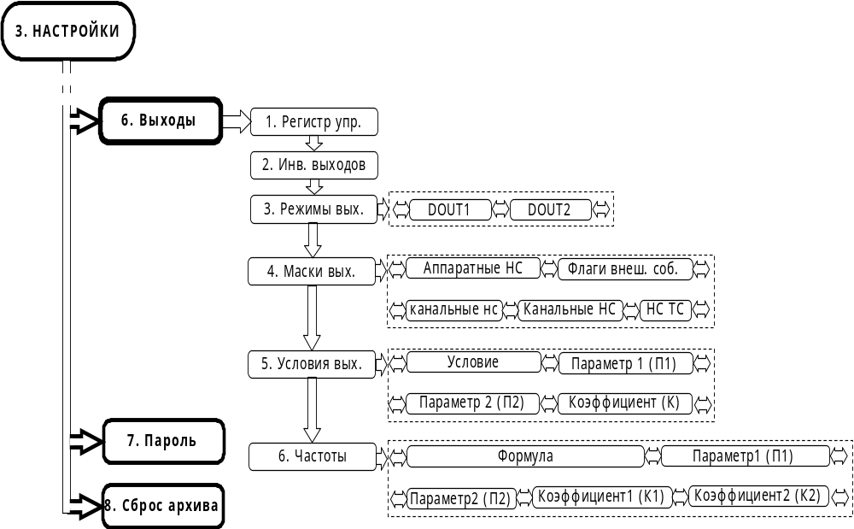
Описание меню НастройкИ → Выходы
Таблица Д3-2 Меню НастройкИ → Выходы
ЖКИ | Наименование параметра | Описание
Регистр упр. | Регистр управления дискретными выходами | Служит для управления состоянием выходов через меню или через интерфейс с ПК. Изменение состояния регистра доступно из режима РАБОТА
Инв. выходов | Инверсия дискретных выходов | При включенной инверсии физический сигнал на соответству-ющем выходе будет инвертирован
Режимы вых.  DOUT1, DOUT2 | Режимы дискретных выходов | Возможные режимы выходов приведены в таблице 5.1
Маски выходов
Аппаратные НС | Маска аппаратных НС | Аппаратные НС приведены в таблице 3.1.
флаги внеш. соб. | Маска флагов внешних событий | Флаги внешних событий, приведены в таблице 3.2
канальные нс | Маска канальных НС | Канальные НС приведены в таблице 3.3
Канальные НС | Маска канальных НС | Канальные НС приведены в таблице 3.3
НС ТС | Маска флагов событий ТС | Флаги событий ТС приведены в таблице 3.4
Условия выходов
Условие | Выбор соотношения между параметрами П1 и П2 через- условный коэффициент (К) | Сигнал на выходе появляется при выполнении заданного условия. Параметрами П1 и П2 для условий могут служить текущие параметры ТС, а также сервисные параметры.
Параметр П1
параметр П2
Коэффициент К
Частоты
Формула | Выбор зависимости между параметрами П1 и П2 через- условные коэффициенты (К1 и К2) для формирования частотного сигнала типа меандр | На выходе (DOUT1) формируется частотный сигнал  (f = 0,1…2000 Гц), если в режиме работы дискретного выхода выбрана указанная зависимость. Параметрами П1 и П2 для этой зависимости могут служить как текущие параметры ТС, а так и сервисные параметры. Частота на выходе будет соответствует значению, определенному по формуле.
Параметр П1
параметр П2
Коэффициент К1
Коэффициент К2

Приложение Д4
Структура меню УСТАНОВКИ

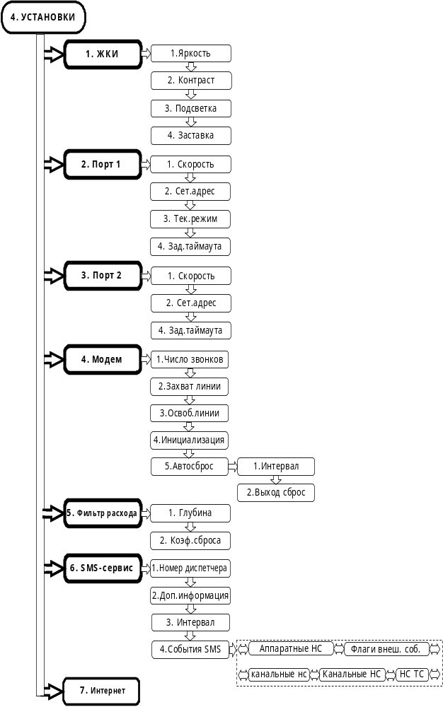
Приложение Д4 (продолжение)
Описание меню УСТАНОВКИ
Таблица Д4.1 Меню УСТАНОВКИ
ЖКИ | Наименование параметра | Описание
ЖКИ
Яркость | Яркость ЖКИ | Яркость подсветки ЖКИ
Контраст | Контраст ЖКИ | Контрастность ЖКИ
Подсветка | Подсветка ЖКИ | Время по истечению которого подсветка ЖКИ отключается. При значении 0 подсветка не отключается
Заставка | Заставка ЖКИ | Время по истечению которого на экран выводится заставка с текущей датой и временем. При значении 0 заставка не выводится
Порт 1
Скорость | Скорость порта | Установленная скорость передачи данных приемо-передатчиком
Сет. адрес | Сетевой адрес | Адрес используемый при работе в сети по интерфейсу RS-485. Диапазон значений 1...255
Режим порта | Режим порта | Режим работы порта (Только для Порта 1 см. пункт 6.10)
Зад.таймаута | Задержка таймаута | Дополнительный таймаут необходимый для обнаружения границы кадра MODBUS при работе через модем
Порт 2
Скорость | Скорость порта | Установленная скорость передачи данных приемо-передатчиком
Сет. адрес | Сетевой адрес | Адрес используемый при работе в сети по интерфейсу RS-485. Диапазон значений 1...255
Зад.таймаута | Задержка таймаута | Дополнительный таймаут необходимый для обнаружения границы кадра MODBUS при работе через модем
Модем
Число звонков | Число звонков | Кол-во звонков при дозвоне, после которых начнется соединение
Захват линии | Время захвата (освобождения) линии | Начало и окончание интервала времени, в течение которого вычислитель будет выполнять соединение при входящем телефонном звонке
Освоб. Линии | Время захвата (освобождения) линии
Инициализация | Строка инициализации модема | Максимальная длина 40 символов. (Через ЖКИ редактируется 16) Прибор реагирует на стандартные команды ответа от модема. Модем должен выдавать команды ответа в символьном режиме
Автосброс | Автосброс модема | Автосброс модема предназначен для аппаратного сброса сотового модема при его «зависании»
Интервал | Интервал сторожевого таймера | Интервал времени, по истечении которого будет сформирован сигнал СБРОС. Автоматически сбрасывается при успешном Интернет или модемном соединении, а также в процессе обмена данными. Диапазон значений 0…65565 мин
Выход сброс | Выход сброса для GSN модема | Выбор выхода, на котором будет сформирован сигнал СБРОС. Выбранный выход не будет доступен для управления с помощью регистра управления дискретными выходами. Режим выхода, выбранного для сброса должен быть Регистр управления
Фильтр расхода
Глубина | Глубина фильтра | Количество измерений, результаты которых будут усреднены при выводе значения текущего расхода. Диапазон значений 1...16
Коэф.сброса | Коэффициент сброса фильтра | Отношение текущего и предыдущего измеренного расхода, при котором фильтр сбрасывается и осреднение начинается сначала. Диапазон значений 1,05...100. Коэффициент используется как при увеличении, так и при уменьшении расхода. При любом значении коэффициента фильтр будет сбрасываться, если последний измеренный расход равен 0.
SMS-сервис
Номер диспетчера | Тел. номер диспетчера | Номер моб. тел., на который отсылаются SMS. Номер (10 симво-лов) вводится в формате с международным кодом +7 или с 8-кой.
Доп. информация | Например, адрес узла | Текст в SMS сообщении, только в латинице (всего 16 символов)
Интервал | Интервал отправки SMS | Пауза после отправки последнего SMS. Следующее SMS будет отправлено через уст. интервал, при наличии заданных событий.
События SMS | Маски флагов и НС | Шаблон, выделяющий один или несколько флагов или НС по которым будет инициироваться отправка сообщения.
Приложение Д4 (продолжение)
Структура меню УСТАНОВКИ - Интернет

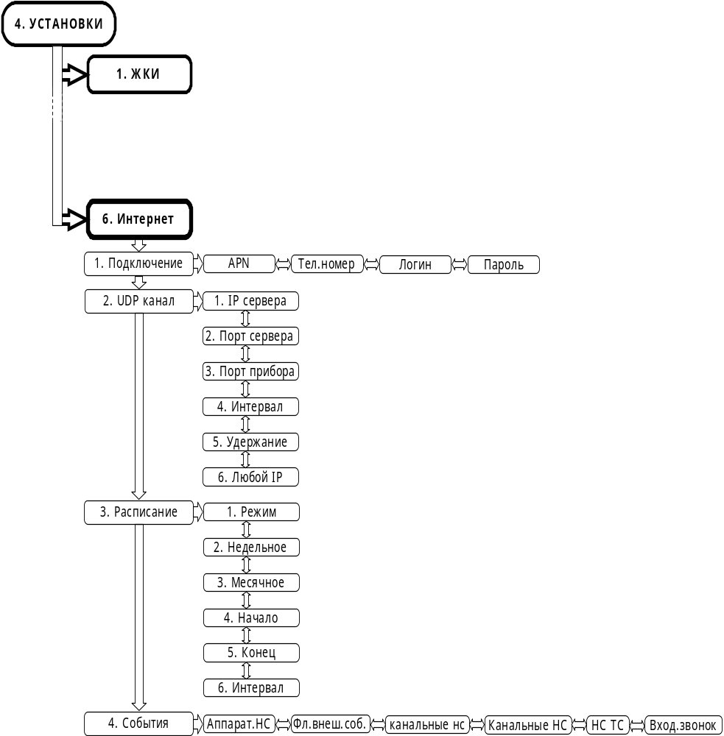

Приложение Д4 (продолжение)

Описание меню УСТАНОВКИ → интернет
Таблица Д4.2 Меню УСТАНОВКИ→ интернет
ЖКИ | Наименование параметра | Описание
Подключение
APN | (точка входа) | Данные необходимые для подключения к Интернету. Максимальная длина APN - 20 остальные для остальных -16 символов
Тел. номер | Номер телефона провайдера
Логин | Логин
Пароль | Пароль
UPD - канал
IP сервера | IP адрес сервера | Адрес GPRS сервера на котором вычислитель будет регистрироваться после подключения к Интернету
Порт сервера | UPD порт сервера | Номер UDP порта GPRS сервера
Порт прибора | UDP порт прибора | Локальный UDP порт вычислителя
Интервал | Интервал удержания | Интервал времени, по прошествии которого ТМК посылает пустые служебные пакеты для удержания UDP канала на NAT сервере провайдера при отсутствии обмена. Обычно максимальное время около 60 с и зависит от настроек NAT сервера оператора.
Удержание | Попытки удержания канала | Количество попыток для удержания канала. По истечении попыток канал разрывается и ТМК отключается от Интернета.
Любой IP | Любой входящий IP | Разрешить прием и обработку команд с любых IP адресов. При отключенной опции обрабатываются команды только с диспетчерского адреса. Данная опция необходима для работы с ТМК по прямому IP адресу с любого компьютера
Расписание
Режим | Режим подключения | Выбор режима из предлагаемого списка: постоянно, ежедневно по интервалу, недельное расписание, месячное расписание, никогда.
Нед. расписан | Недельное расписание подключений | Выбор дней недели в недельном расписании, в которые планируется подключение к Интернету
Мес. расписан | Месячное расписание подключений | Выбор дней месяца в месячном расписании, в которые планируется подключение к Интернету
Начало | Время начала (час: мин) | Интервал времени, в который ТМК будет подключаться к интернету при определенном режиме опроса
Конец | Время окончания (час: мин)
Пауза | Пауза между попытками подключения, с | Интервал времени, по истечении которого, после разрыва канала или неудачного соединения будет осуществлена следующая попытка подключения. Попытки подключения будут продолжаться в течении всего интервала подключения
События
Аппарат НС | Маска аппаратных НС | Шаблоны, выделяющие один или несколько флагов в соответствующих событиях или НС, по которым будет инициироваться подключение к интернету
Фл. внеш. соб. | Маска флагов внешних событий
канальные нс | Маска канальных НС
Канальные НС | Маска канальных НС
НС ТС | Маска НС ТС
Вход. звонок | Входящий звонок | Событие возникает, если поступил входящий звонок, причем если произошло входящее соединение, событие не возникает. Для возникновения события вызов должен быть в момент, когда линия не находится в режиме захвата, и ТМК не допустит установления входящего соединения, либо количество гудков вызова должно быть меньше чем необходимо для установления входящего соединения

Приложение Д5
Структура меню СЕРВИС
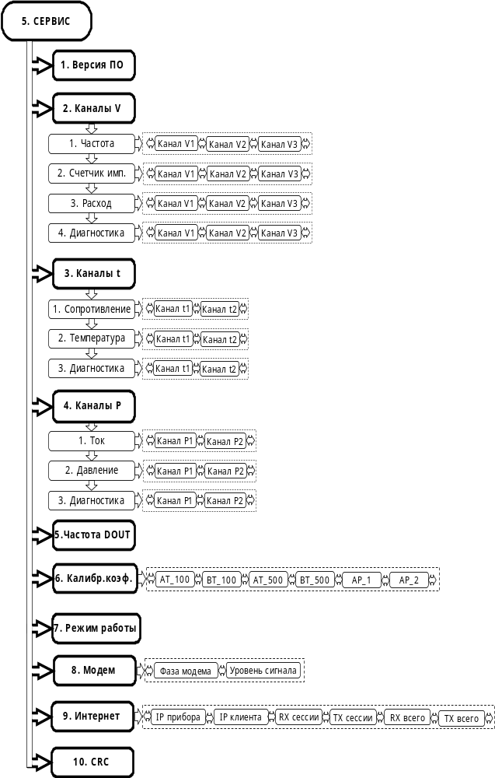
Приложение Д5 (продолжение)
Описание меню СЕРВИС
Таблица Д5.1 Меню СЕРВИС
ЖКИ | Наименование параметра | Описание
Версия ПО | Версия ПО | Расшифровка исполнения и версии ПО прибора в виде строки
Каналы V
Частота  Канал V1…V3 | Частота в канале объема | Текущая частота импульсов на импульсных входах соответствующих каналов
Счетчик имп.  Канал V1…V3 | Счетчик импульсов каналов объема | Служебные счетчики импульсов, на входах соответствующих каналов. Показания счетчиков используются при настройке.
Расход  Канал V1…V3 | Расход в канале объема | Текущее значение расхода в соответствующем канале, рассчитанное исходя из заданного веса импульса в канале и частоты входного сигнала
Диагностика  Канал V1…V3 | Диагностика каналов расхода | Нет ошибок - Канал находится в рабочем состоянии  К/з линии - Короткое замыкание на линии ПР  Обрыв линии (Нет питания ПР) - Обрыв линии ПР либо на ПР (МастерФлоу) отсутствует питание  Сигнал "Контроль питания ПР" - наличие сигнала об отсутствии питания ПР в соответствующем канале объема
Каналы t
Сопротивление | Сопротивление в канале температуры | Измеренное сопротивление ТСП в соответствующем канале температу-ры. Диапазон зависит от выбранной НСХ ТСП для данного канала
Температура | Температура | Температура полученная в результате преобразования величины сопротивления в зависимости от заданной НСХ ТСП для канала
Диагностика | Диагностика каналов температуры | Нет ошибок - Канал находится в рабочем состоянии  Меньше НП - Сопротивление меньше нижней границы диапазона  Больше ВП - Сопротивление больше верхней границы диапазона измерения либо обрыв линии  Аппаратная ошибка - Ошибка во время измерения или отказ АЦП
Каналы P
Ток | Ток в канале давления | Измеренный ток в соответствующем канале давления
Давление | Давление | Давление, полученное в результате преобразования входного тока канала
Диагностика | Диагностика каналов давления | Нет ошибок - Канал находится в рабочем состоянии  Меньше НП - Ток меньше нижней границы диапазона измерения. Данный тест доступен только для датчиков c диапазоном тока 4...20 мА  Больше ВП - Ток больше верхней границы диапазона измерения  Обратная полярность - Обнаружен сигнал тока обратной полярности. Необходимо проверить полярность подключения датчика.  Аппаратная ошибка - Ошибка во время измерения или отказ АЦП
Частота DOUT1 | Частота дискр. выхода | Значение частоты на выходе DOUT1
Калибр.коэф
AT100, BT100  AT500, BT500 | Коэффициенты каналов температур | Коэффициенты устанавливаются в режиме КАЛИБРОВКА. С помощью ПО “Конфигуратор приборов”
AP_1, AP_2 | Коэффициенты каналов давления
Режим работы | Режим работы | Текущий из режимов работы. См. пункт 3.6
Модем
Фаза модема | Фаза модема | Текущая фаза работы модема
Уровень сигнала | Уровень сигнала | Отображение уровня сигнала GSM оператора. Используется для определения наилучшего местоположения установки внешней антенны.
Интернет
IP прибора | IP адрес прибора | Адрес, присвоенный прибору при подключении к Интернету
IP клиента | IP адрес клиента | Адрес клиента, работающий с прибором
RX сессии | Принято за сессию | Количество принятых (переданных) данных за сессию с момента подключения, либо с момента сброса счетчиков
TX сессии | Передано за сессию
RX итого | Принято всего | Количество данных за все время с начала работы прибора, либо с момента сброса итоговых (за все проведенные сессии) счетчиков
TX итого | Передано всего
CRC | Контрольная сумма | Контрольная сумма внутреннего ПО

Приложение Е
Возможные канальные НС и НС ТС
Возможные канальные НС в зависимости от схемы ТС приведены в таблице Е.1
Таблица Е.1
Схема | 0 | 1 | 2 | 3 | 4 | 5 | 6 | 7 | 8 | 9 | A | B | C | D | E | F | G | H | I | J
1.1 | • |  | ** | • |  | ** | • |  | ** | • |  | ** | • | • | • | • | • | • | • | •
1.2 |  | • | * |  | • | * |  | • | * |  | • | * | • | • | • | • | • | • | • | •
1.3 | • | • | * | • | • | * | • | • | * | • | • | * | • | • | • | • | • | • | • | •
1.4 | • | • | * | • | • | * | • | • | * | • | • | * | • | • | • | • | • | • | • | •
2.1 | • | • | * | • | • | * | • | • | * | • | • | * | • | • | • | • | • | • | • | •
2.2 | • | • | * | • | • | * | • | • | * | • | • | * | • | • | • | • | • | • | • | •
2.3 | • | • | * | • | • | * | • | • | * | • | • | * | • | • | • | • | • | • | • | •
3.1 | • |  | * | • |  | * | • |  | * | • |  | * | • |  | • |  | • |  | •
3.2 | • | • | * | • | • | * | • | • | * | • | • | * | • | • | • | • | • | • | • | •
4.1 | • |  | * | • |  | * | • |  | * | • |  | * | • |  | • |  | • |  | •
4.2 | • | • | * | • | • | * | • | • | * | • | • | * | • | • | • | • | • | • | • | •
* - канальная НС появляется если активирован дополнительный канал V3

Возможные НС ТС в зависимости от схемы ТС приведены в таблице Е.2
Таблица Е.2
Схема | 0 | 1 | 2 | 3 | 4 | 5 | 6 | 7 | 8
1.1 | • |  |  | • | •
1.2 | • |  |  | • | •
1.3 | • |  |  | • | • | • | • | • | •
1.4 | • |  |  | • | • | • | • | • | •
2.1 | • | • | • | • | • | • | •
2.2 | • | • | • | • | • | • | •
2.3 | • | • | • | • | • | • | •
3.1 | • | •
3.2 | • | • | •
4.1 | •
4.2 | •

Приложение Ж
Указания по калибровке.
Для выполнения калибровочных операций необходимо подключить вычислитель к ПК при помощи нуль-модемного через разъем RS232. После чего загрузить ПО «конфигуратор приборов» и выполнить необходимые настройки подключения, приведенные в контекстной справке к ПО.
Убедиться, что используемые при калибровке приборы и оборудование поверены в установленном порядке и срок их поверки не истек.
Подключить приборы и оборудование к вычислителю, в зависимости от калибровки необходимых каналов. Перевести прибор в режим КАЛИБРОВКА.
Для калибровки каналов температур необходимо выполнить измерение не менее чем в 3-х точках внутри каждого диапазона для НСХ 100 Ом и 500 Ом. Значения задаваемых сопротивлений приведены в контекстной справке к ПО «конфигуратор приборов». Данные считываются с нескольких каналов одновременно. Рекомендуется выполнять измерение сразу по всем каналам для проверки разброса между каналами. Выбор каналов задается в окне Каналы калибровки t на консоли Калибровка АЦП. Перед измерением, ко всем выбранным каналам должен быть подключен магазин сопротивлений. Величина сопротивления точек, на которых необходимо выполнить калибровку, последовательно выбирается из списка в окне Сопротивление и задается при помощи магазина.
Для калибровки каналов давления необходимо выполнить одно или более измерений в каждом канале. При измерении к каналу должен быть подключен генератор тока (прибор Fluke). Величина тока задается равной 20,0 мА.
Для начала измерения необходимо нажать кнопку ► Старт . При измерении необходимо выждать не менее 5-ти циклов измерений АЦП и контролировать величины Уход при измерении, Шум, Разброс между каналами, которые не должны быть больше 3-х единиц кода АЦП. Для окончания измерения необходимо нажать кнопку ■ Стоп . После окончания измерения необходимо добавить результаты измерения в таблицу нажав кнопку + Добавить .
По завершении всех измерений нажать кнопку Аппроксимация . При аппроксимации рассчитываются только те калибровочные коэффициенты, для которых есть данные измерений. Новые рассчитанные коэффициенты подкрашиваются красным цветом. В окно консоли выводятся данные результатов аппроксимации. Нажать кнопку Установить для записи полученных коэффициентов. По завершении операции перевести прибор в режим РАБОТА.
Результаты калибровки считаются удовлетворительными, если величина отклонения по температуре от заданного значения не превышают ±0,015 °С, а при измерении тока ±0,005 мА.
Перечень приборов и оборудования, применяемых при калибровке вычислителя
Наименование оборудования | Технические характеристики (назначение)
Магазин сопротивлений Р-4831 | Диапазон сопротивлений 0,001...111111,111 класс 0,02
Калибратор токовой петли Fluke 705 | Диапазон 0…24 мА с погрешностью ±(0,0002∙I+0,002) мА
Примечание - Допускается использование других средств измерений и оборудования с характеристиками не хуже указанных

Схема подключения ТМК-Н120 к приборам и оборудованию при калибровке
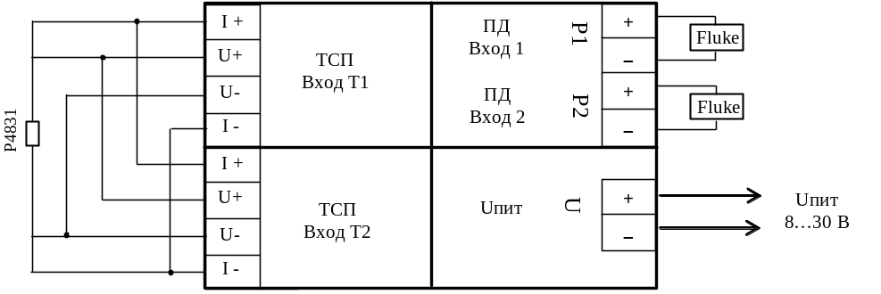

Приложение И
Схемы измерений

Таблица И.1
Схема | Вар | Формула расчета тепловой энергии | Конфигурация ТС
Схема | Вар | Формула расчета тепловой энергии | V₁ | V₂ | V₃ | t1,P1 | t₂ P₂ | G₂> G₁ | G₁>G₂
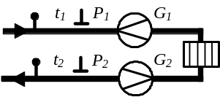 | 1.1 | Q = G₁(h₁-h₂) | • |  | * | • | •
 | 1.2 | Q = G₂(h₁-h₂) |  | • | * | • | •
 | 1.3 | Q = G₁(h₁-h₂) | • | • | * | • | • | ➲ | ➲
 | 1.4 | Q = G₂(h₁-h₂) | • | • | * | • | • | ➲ | ➲
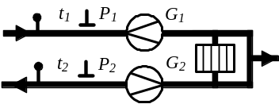 | 2.1 | Q = G₁(h₁-h_{x})-G₂(h₂-h_{x}) | • | • | * | • | • | ➲
 | 2.2 | Q = G₁(h₁-h₂)+(G₁-G₂)(h₂-h_{x}) | • | • | * | • | • | ➲
 | 2.3 | Q = G₂(h₁-h₂)+(G₁-G₂)(h₁-h_{x}) | • | • | * | • | • | ➲
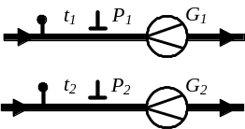 | 3.1 | Q = G₁(h₁-h_{x}) | • |  | * | •
 | 3.2 | Q = G₁(h₁-h_{x}) + G₂(h₂-h_{x}) | • | • | * | • | •
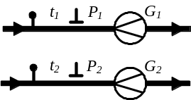 | 4.1 | Q = 0 | • |  | * | •
 | 4.2 | Q = 0 | • | • | * | • | •
* - дополнительный канал V3 может быть включен или выключен в любой схеме
• - наличие в ТС указанных каналов объема, температуры и давления
➲ -контроль превышения расхода закрытых ТС: G2>G1 –в обратном трубопроводе, G1>G2 - в подающем трубопроводе.

Таблица И.2
Отображение формул расчета тепловой энергии Q и разности температур на ЖКИ прибора
Формула | Отображение на ЖКИ прибора | Разность температур
Q = 0 | Q=0
Q = G1(h1-h2) | Q=G1(h1-h2) | dt=t1-t2
Q = G2(h1-h2) | Q=G2(h1-h2) | dt=t1-t2
Q = G1(h1-hх)-G2(h2-hх) | G1*h1x-G2*h2x | dt=t1-t2
Q = G1(h1-h2)+(G1-G2)(h2-hх) | G1*h12+G12*h2x | dt=t1-t2
Q = G2(h1-h2)+(G1-G2)(h1-hх) | G2*h12+G12*h1x | dt=t1-t2
Q = G1(h1-hх) | Q=G1(h1-hx) | dt=0
Q = G1(h1-hх)+G2(h2-hх) | G1*h1x+G2*h2x | dt=0

